Національний технічний університет України
«КИЇВСЬКИЙ ПОЛІТЕХНІЧНИЙ ІНСТИТУТ
імені ІГОРЯ СІКОРСЬКОГО»
МЕХАНІКО-МАШИНОБУДІВНИЙ ІНСТИТУТ
КАФЕДРА ПРИКЛАДНОЇ ГІДРОАЕРОМЕХАНІКИ І МЕХАНОТРОНІКИ

«На правах рукопису»  УДК ___371.693.4___ | До захисту допущено:  в. о. завідувача кафедри ПГМ  __________ Олександр ЛУГОВСЬКИЙ  “___”_____________2020 р.
Магістерська дисертація
на здобуття ступеня магістра
за освітньо-професійною програмою «Автоматизовані та роботизовані механічні системи»
зі спеціальності 131 «Прикладна механіка»

на тему: Тренажер Сміта з гідравлічною системою імітації навантажень
Виконав: студент 6 курсу, групи МА-91мп

Ященко Богдан Андрійович
^{(прізвище, ім’я, по батькові)} ^{(підпис)}
Керівник доц. каф ПГМ, ММІ, к.т.н. Коваль Олексій Дмитрович
(посада, науковий ступінь, вчене звання, прізвище та ініціали) ^{(підпис)}

Консультант з технології машинобудування д.т.н., Сохань С.В. ___________
(назва розділу) (вчені ступінь та звання, прізвище, ініціали) (підпис)
Рецензент _______к.т.н., ст. вик. каф. ТВЛА Борис Р.С.
(посада, науковий ступінь, вчене звання, науковий ступінь, прізвище та ініціали) ^{(підпис)}

Засвідчую, що у цьому дипломному проекті немає запозичень з праць інших авторів без відповідних посилань.
Студент _____________
^{(підпис)}

Київ – 2020 року
Національний технічний університет України
«Київський політехнічний інститут імені Ігоря Сікорського»
Механіко-машинобудівний інститут
Кафедра прикладної гідроаеромеханіки і механотроніки

Рівень вищої освіти – другий (магістерський)
Спеціальність – 131 «Прикладна механіка»
Освітньо-професійна програма «Автоматизовані та роботизовані механічні системи»
ЗАТВЕРДЖУЮ
В.о. завідувача кафедри ПГМ
_________ Олександр ЛУГОВСЬКИЙ
«___»_____________2020 р.
ЗАВДАННЯ
на магістерську дисертацію студенту

__________________________Ященку Богдану Андрійовичу________________________
(прізвище, ім’я, по батькові)
1. Тема дисертації: __Тренажер Сміта з гідравлічною системою імітації навантажень_________________________________________________________,
керівник проекту___доц. каф ПГМ, ММІ, к.т.н.__Коваль Олексій Дмитрович,
( прізвище, ім’я, по батькові, науковий ступінь, вчене звання)
затверджена наказом по університету від “ 3 ” листопада 2020 року № 3205
2. Термін подання студентом дисертації _______7 грудня 2020р.____________
3. Об’єкт дослідження Тренажер для занять спортом із гідравлічною системою навантажень

4. Вихідні дані до проекту: __Середня швидкість 4 м/хв, корисне зусилля 1,5 кН, робочий тиск 1МПа, довжина ходу штока 1,5 м, максимальна швидкість руху_6 м/хв, довжина трубопроводу на лінії нагнітання 6,5м, на лінії всмоктування 0,5м, на лінії зливу 6м____________________________________

5. Перелік завдань, які потрібно розробити: _Зробити класифікацію тренажерів та антропометрії тіла людини, розробити тренажер, зробити гідравлічний розрахунок, розробити гідравлічну схему роботи________________________
6. Орієнтовний перелік графічного (ілюстративного) матеріалу
40_ рисунків, _10_ таблиць
7. Орієнтовний перелік публікацій одна стаття та тези на конференції «Інновації молоді в машинобудуванні 2020»

8. Консультанти розділів дисертації
Розділ | Прізвище, ініціали та посада  консультанта | Підпис, дата
Розділ | Прізвище, ініціали та посада  консультанта | завдання  видав | завдання  прийняв
Технології машинобудування | Сохань С.В., д.т.н., професор кафедри ТМ
9. Дата видачі завдання 28.10.2020

КАЛЕНДАРНИЙ ПЛАН
№  з/п | Назва етапів виконання дипломного  проекту (роботи) | Строк виконання етапів проекту  ( роботи ) | Примітка
1 | Постановка задачі | 01.09 - 05.09 | Виконав
2 | Дослідження існуючих тренажерів | 06.09 - 08.09 | Виконав
3 | Аналіз переваг та недоліків | 08.09 - 12.09 | Виконав
4 | Аналіз недоліків тренажера Сміта | 13.09 - 20.09 | Виконав
5 | Варіанти вирішення проблеми | 20.09 - 10.10 | Виконав
6 | Розробка принципової гідравлічної схеми роботи | 11.10 - 20.10 | Виконав
7 | Розрахунок параметрів | 21.10 - 28.10 | Виконав
8 | Перевірка роботи системи | 29.10 - 5.11 | Виконав
9 | Моделювання тренажеру | 06.11 - 10.11 | Виконав
10 | Збір усіх даних | 11.11 - 15.11 | Виконав
11 | Аналіз результатів | 16.11 - 20.11 | Виконав
12 | Перевірка роботи тренажеру | 21.11 - 25.11 | Виконав
13 | Розробка розділу «Технологія машинобудування» | 26.11 - 28.11 | Виконав
14 | Розробка розділу «Охорона праці» | 29.11 - 01.12 | Виконав
15 | Оформлення | 02.12 - 06.12 | Виконав

^{Студент} _______ Ященко Б.А.
( підпис ) (прізвище та ініціали)

^{Керівник проекту} _______ Коваль О.Д.
( підпис ) (прізвище та ініціали)

Пояснювальна записка
до магістерської дисертації

на тему: Тренажер Сміта з гідравлічною системою імітації навантажень

Київ – 2020 року

АНОТАЦІЯ

В даній роботі розглянуто функціональність спортивних тренажерів. За основу роботи тренажеру обрано вже відомий тренажер Сміта.
Проведено аналіз тренувального процесу, техніки руху при виконанні вправи жиму лежачі, та згідно цього аналізу розроблено теоретичні засади для створення гідравлічного тренажеру для занять спортом. Це дозволить виконувати вправи повністю повторюючи техніку роботи із вільною вагою, при виключення можливості отримання травми та допомоги тренера.
Підібрано необхідне гідравлічне обладнання та виконані необхідні розрахунки. Розроблена слідкуюча система, що відповідає за відстеження наявності рук спортсмена на грифі. Зроблена принципова гідравлічна схема роботи системи.
Ключові слова: тренажер для занять спортом, гідравліка.
Структура та обсяг дипломного проекту: дана робота складається із вступу, 5 розділів інформаційних та розрахункових частин, висновку та списку використаних джерел у кількості 10.
Загальний обсяг роботи становить 81 сторінка, містить 40 рисунків і 33 таблиці.

SUMMARY

In this paper the functionality of sports simulators is considered. Smith's well-known simulator was chosen as the basis for the simulator's operation.
The analysis of the training process, the technique of movement during the bench press exercise, and according to this analysis, the theoretical foundations for the creation of a hydraulic simulator for sports. This will allow you to perform the exercises completely repeating the technique of working with free weights, while excluding the possibility of injury and the help of a coach.
The necessary hydraulic equipment was selected and the necessary calculations were performed. A tracking system has been developed that is responsible for tracking the presence of the athlete's hands on the neck. The basic hydraulic scheme of work of system is made.
Key words: sports simulator, hydraulics.
Structure and scope of the diploma project: this work consists of an introduction, 5 sections of information and calculation parts, conclusion and a list of sources used in the amount of 10.
The total volume of the work is 81 pages, contains 40 figures and 33 tables.
ЗМІСТ

ВСТУП 8
РОЗДІЛ 1. КЛАСИФІКАЦІЯ ТРЕНАЖЕРІВ ТА АНТРОПОМЕТРІЯ ТІЛА 9
1.1. Історія тренажерів для занять спортом 9
1.2. Класифікація тренажерів 9
1.2.1. Тренажери для кардіо навантажень 10
1.2.2. Тренажери для силових навантажень 16
1.2.3. Покрокова техніка жиму лежачи 26
1.2.4. Покрокова техніка жиму лежачи 30
1.2.5. Методики дослідження і збір даних 31
1.2.6. Вимірювальна система SMART і пантограф 32
1.2.7. Пропорції тіла 37
Висновки 38
РОЗДІЛ 2. ПРОЕКТУВАННЯ ТРЕНАЖЕРУ 39
2.1. Застосування гідравліки 39
2.2. Розробка тренажеру 40
2.3. Робота системи 43
Висновки 33
РОЗДІЛ 3. РОЗРАХУНКИ 44
3.1. Вхідні дані 44
3.2. Розміри гідроциліндра 44
3.2.1. Розміри поршня і штока 44
3.2.2. Даметри отворів підводу 46
3.3.Тиски та витрати у гідродвигунах 47
3.3.1. Витрати 47
3.3.2. Тиск 50
3.4. Підбір робої рідини і усіх гідроапаратів 51
3.4.1 Підбір насоса 51
3.4.2 Підбір гідроапаратури 52
3.4.3. Підбір робочої рідини 53
3.5. Гідравлічний розрахунок 53
3.5.1. Діаметри трубопроводів 53
3.5.2 Дійсні швидкості руху робочої рідини 55

3.5.3. Втрати тиску 55
3.5.4. Визначення втрат у місцевих опорах 58
3.5.5. Втрати у гідроапаратах 59
3.5.6. Розрахунок товщини стінки гідроприводу 60
3.5.7. Антропометричний розрахунок 61
3.6. Висновки 65
РОЗДІЛ 4. РОЗРОБЛЕННЯ СТАРТАП-ПРОЕКТУ 66
4.1. Опис ідеї проекту 66
4.2. Технологічний аудит проекту 67
4.3. Аналіз ринкових можливосте при запуску стартап-проекту 68
4.4. Розробка ринкової стратегії проекту 74
4.5. Розроблення маркетингової програми 77
Висновки 80
РОЗДІЛ 5. ТЕХНОЛОГІЯ МАШИНОБУДУВАННЯ 81
5.1. Опис деталі гільза 81
5.2. Обґрунтування вибору виготовлення заготовки 81
5.2.1. Вхідні дані про заготовку 81
5.2.2. Характеристики хімічних властивостей матеріалу деталі 82
5.3. Розробка технологічного процесу 82
5.4. Проектування маршрутного технологічного процесу виготовлення деталі "Гільза гідроциліндра" 83
5.5. Розрахунок ціни виготовлення деталі 85
Висновки 86
РОЗДІЛ 6. ОХОРОНА ПРАЦІ 87
6.1. Основні чинники при роботі на тренажері 87
6.2. Пожежна безпека 87
6.3. Електробезпека 88
6.4. Розрахунок освітлення 89
6.5. Захист від шуму 91
6.6. Мікроклімат 92
Висновки 93
ВИСНОВКИ 94
СПИСОК ВИКОРИСТАНИХ ДЖЕРЕЛ 95

ВСТУП

Спорт - це складова життя практично кожної людини. Ми постійно робимо фізичні дії, які пов‘язані з підняттям ваги та її переносом на протязі дня. Деякі люди роблять це навмисно, спрямовано на покращення фізичного здоров‘я та стану.
На сьогоднішній час для занять спортом зроблено багато місць. Є багато людей, які займаються спортом професійно, але основна маса прагне покращити фізичний стан свого здоров’я, тобто збільшити розмір м‘язів, або скинути зайву вагу.
У сучасних залах знаходиться багато тренажерів, що дають змогу створити максимально точне навантаження для тренувань із вільною вагою, у спеціальних тренажерах, на яких є можливість тренувати м‘язи всього тіла для певної мети, з без отримання травми. Такі тренажери завоювали попит серед починаючих, що не вміють вірно виконувати вправи. Професійні спортсмени такі тренажери використовують як другорядне, для спеціальної ізольованої роботи певних груп м’язів.
Тому була поставлена задача розробити тренажер для занять спортом із новим принципом дії навантажень, що дає певні особливості та переваги.

РОЗДІЛ 1. КЛАСИФІКАЦІЯ ТРЕНАЖЕРІВ ТА АНТРОПОМОТРІЯ ТІЛА

  - Історія тренажерів для занять спортом

1864 р. відомий розробкою Густафа Зандера перших тренажерів, що пізніше встановили у інституті Стокгольма [1].
Після цього естафету прийняв Х. Клінгерта, що у 19 столітті створив пристрій, що представляє собою сьогоднішній дороблений велотренажер. Згодом у 1952 з’являється прототип першої бігової доріжки, а згодом і перші еліптичні тренажери, степпери, та інші. У перших тренажерів використовували каркас із дерева. В якості додаткового навантаження була власна вага людини. Такі тренажери мали обмежену функціональність [1].
Таким чином робимо висновок, що ідея самих тренажерів для занять спортом, закладена у другій половині 19 столітті, що і є відображенням сучасних спортивних тренажерах, які знаходяться майже у кожній залі. Сучасні тренажери набули значних змін: за функціональним призначенням і за зовнішнім виглядом [1].

  - Класифікація тренажерів

Основним завдання сучасних спортивних тренажерів це імітування навантаження, яке виникають у людини при вправах. Тренування на спортивних тренажерах дає можливість підтримувати або покращувати фізичний стан і здоров'я у будь-який зручний для цього час [2].
До професійних тренажерів, що розвивають силу відносяться такі, що розвивають силу певних груп м'язів в цілому. При постійному тренуванні на такому типі обладнання ви зможете сформувати своє тіло, і позбутися від стресової напруги і певних болів. Основні силові тренажери можна поділяти на три групи: домашні, професійні та тренажери фітнес-класу. Професійні тренажери досить функціональні та встановлені у всіх спортивних залах.
Тренажери фітнес-класу встановлені в спортзалах офісних центрах, готелів, або навіть у квартирі. Силовий тренажер фітнес-класу дає змогу прокачати абсолютно всі потрібні вам групи м'язів. Він має міцний каркас, достатнє число робочих положень снаряду і, у преміальних моделях, має шумозаглушення і амортизацію. На таких спортивних тренажерах немає м'яких упорів та допоміжних гідравлічних і гумових компонентів. Замість цього використовуються вантажні плити [2].
Тренажери, умовно, можна класифікувати таким чином [2]:
- за принципом їх дії (електромеханічні та інші);
- за призначенням (для відновлення після отримання травми, для фізичної підготовки та інші);
- за формою навчання (групового чи персонального використання);
- за структурою (електричні, механічні з терміновою інформацією та інші).
Також тренажери можна умовно поділити на два види: тренажери, що підвищують витривалість спортсмена (тобто кардіотренажери), і тренажери, що розвивають силу (тобто силові тренажери). В основному кардіотренажери призначені для тривалих тренувань з метою зменшення зайвої ваги людини, зміцнення серцево-судинної системи спортсмена або для розминки перед основним тренуванням. Силові тренажери, у свою чергу, призначені для збільшення максимальної сили спортсмена та збільшення максимальної маси м'язів або покращення рельєфу у тілі [2].

1.2.1. Кардіотренажери для кардіо навантажень

Основними кардіотренажерами є:
- велотренажери;
- бігові доріжки;
- орбітреки;
- степпери;
- гребні.
Багато людей полюбляє кататися на велосипеді, але не завжди є можливість для цього (погодні умови). Але рішення є, для цього створили спеціальний тренажер (див.рис.1.2), що імітує роботу педалей, сидячи, як на звичайному велосипеді. Такі тренування дають лікувальний характер для суглобів, спалюють зайвий жир, та ін.. Такі тренажери популярні в оздоровчій та реабілітаційної медицини. На протязі останнього часу з'явилися різні види велотренажерів: вертикальні і домашні велотренажери для їзди на домашніх доріжках(вело-доріжки) в приміщеннях, та для занять у положенні лежачи [2].
Велотренажери мають наступну класифікацію [2]:
- З захопленням диска за допомогою колодок, де нерівномірність навантаження практично відсутня.
- Магнітні тренажери, в яких навантаження здійснюється за рахунок магнітів постійної дії. Нерівномірність навантаження практично відсутнє.
- Електромагнітні велотренажери. Тренажери, в яких величина навантаження напряму залежить від величини сили струму. Із мінусів це те, що дані тренажери потребують постійного підключення до електромережі.
- Міні-велотренажери. Тренажери без керма і сідла. Вони дуже компактні, дають змогу виконувати рух силою рук.
- Вело-еліпсоїд – спеціальний тренажер у якому кручення педалей відбувається в оберненому напрямку.
Їх поділяють на два типи: механічні (див.рис.1.1.а) та електричні (див.рис.1.1.б).

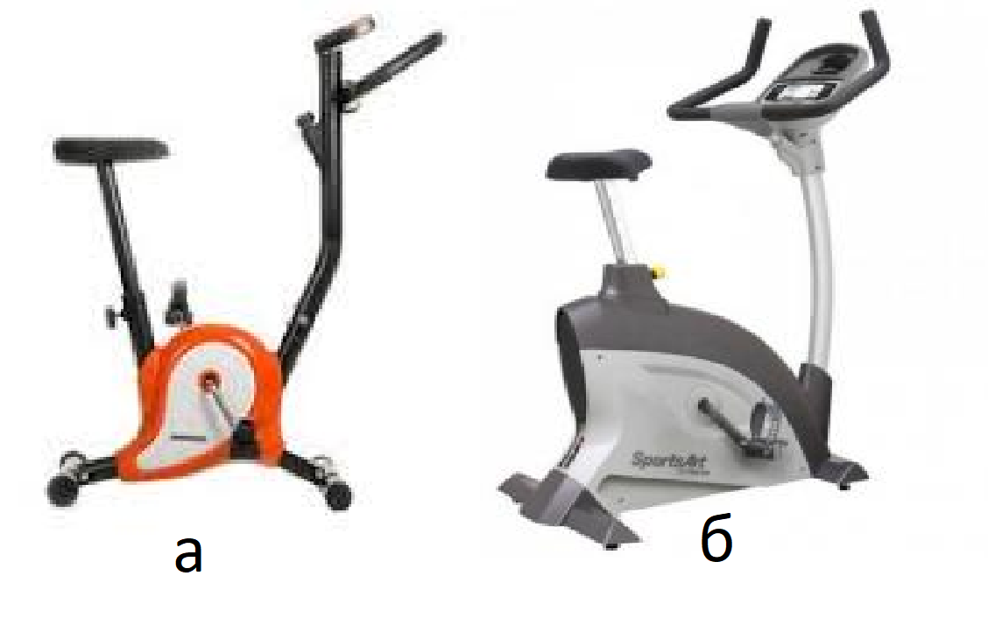
Рис. 1.1. Велотренажер: а – механічний, б – електричний

Бігова доріжка (див.рис.1.2.) – спеціальний тренажер для вправ у вигляді ходьби та бігу в приміщенні. Деякі бігові доріжки можуть розвивати «швидкість» до 45 км/год.

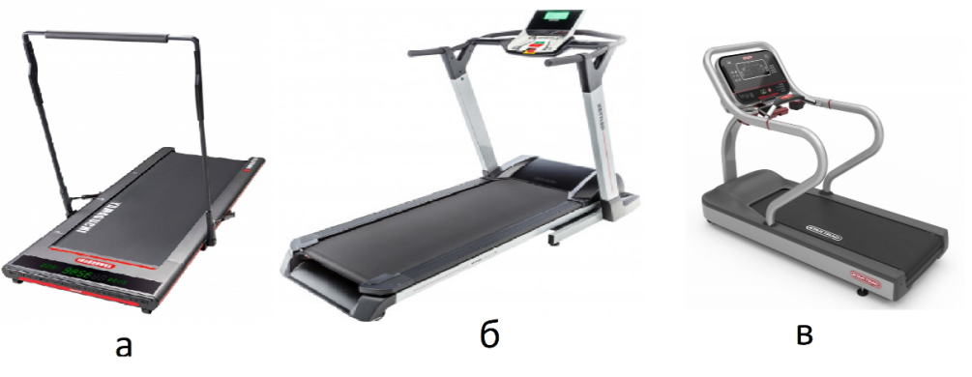
Рис. 1.2. Бігова доріжка: а – стандартна бігова доріжка, б – бігова доріжка із комп’ютером, в - посилена бігова доріжка із додатковою кількістю функцій

Перша, створена Р. Брюсом та В. Квінтона в Вашингтоні в медичних цілях, доріжка по функціоналу була схожа на сучасну. Зараз доріжки використовуються в усіх спортивних клубах та реабілітаційних центрах, в різних оздоровчих та реабілітаційних клініках [2].
Переваги [2]:
- можна поставити вдома;
- незалежність від умов погоди;
- наявність додаткових амортизаторів бігової доріжки дозволяє зберегти організм від непотрібних навантажень;
- велика кількість програм для тренувань на тренажері, що дає повний контроль тренувального процесу;
- для спортсменів професіоналів тренування на такому тренажері вдається легше, ніж на вулиці, завдяки уникнення різних перепадів поверхні;

Еліптичний тренажер або орбітрек (див.рис.1.3.) - такий спортивний тренажер, на якому, при тренуванні, тіло отримує навантаження на усі групи м’язів: ноги, руки і спину, і покращується робота серцево-судинної системи. При такому тренуванні немає ударного навантаження на суглоби, що важливо для людини із травмами [2].

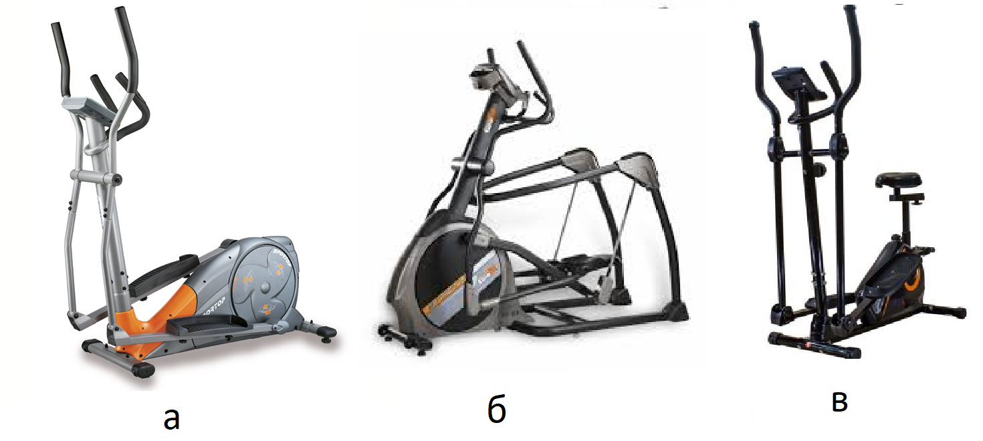
Рис.1.3. Орбітрек: а – електричний, б – багатофункціональний , в – компактний із комп’ютером

Серед основних характеристик: довжина кроку, відстань між центрами педалей, розташування маховика (заднє або переднє), вага, система навантаження (механічна, електромагнітна або магнітна). Амплітуда роботи підбирається згідно параметрів спортсмена та типу програми. Занадто великий крок спортсмена надмірно навантажує колінні суглоби. Дуже важливо вірно налаштувати тренажер індивідуально під кожного. Плавність ходу педалей залежить від маси маховика. У середньому маса маховика досягає від 10 до 15 кг. У дорожчих моделях маховик розташований попереду, це дозволяє зменшити відстань між педалями і змінити напрям руху при виконання вправи [2].
Механічна система навантаження досить шумна і швидко виходить із ладу, практично не застосовується на сьогоднішній день у сучасних залах.
Магнітна система, яка працює за рахунок постійних магнітів. Електромагнітна, яка працює за рахунок електромагнітів і дає змогу точно регулювати навантаження [2].
Степпер (див. рис.1.4). Тренування на такому тренажері покращують м'язи ніг та сідниць, преса і спини. Серед жінок досить використовується як
тренажер для схуднення. Це один з видів кардіо-навантаження, при тренування на якому здійснюється зменшення зайвої ваги, та зміцнення серцево-судинної та дихальної систем [2].
Види степперів [2]:
- міні-степпер (компакний) (див. рис.1.4.а);
- стандартний степпер (див. рис.1.4.б);
- сходовий степпер (повна імітація сходин) (див. рис.1.4.в.).

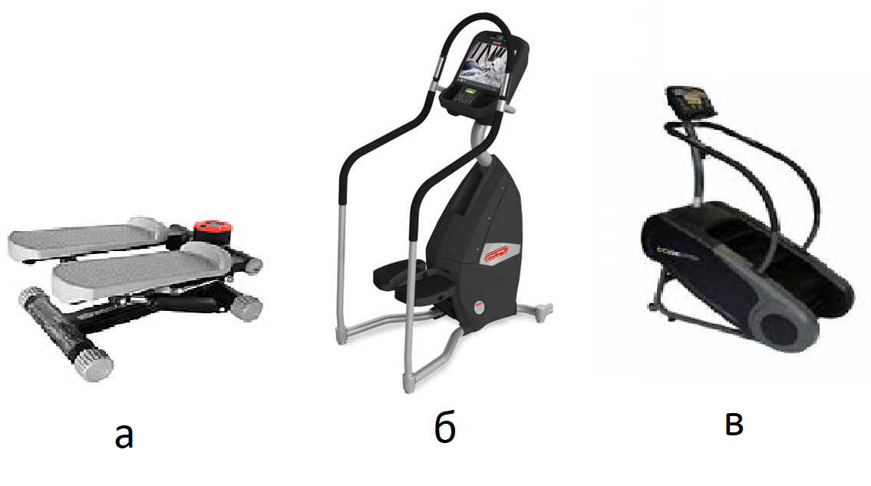
Рис.1.4. Степпер: а – компактний, б – стандартний, в – сходовий

Залежно від функціоналу та розмірів згідно конкретної моделі існують такі: степпери і міні-степпери. Зазвичай степпер достатньо габаритний, в своїй будові має поручні, для тримання рук і отримання рівноваги, при потребі, та спеціальні вбудовані важелі, що дадуть додаткове навантаження при виконанні вправи. Міні-степпер - це платформа, яка складається з двох педалей. В основному встановлений вдома, завдяки своїм розмірам [2].
Степпери бувають з такими видами руху: класичний, поворотний, і балансуючий. Класична модель створює імітування ходьби по сходах, балансуюча - рух за координацію спортсмена, це допомагає включити у роботу додаткові м’язи-стабілізатори, та повною мірою навантажити прес, завдяки рухів, що компенсується зсувом центру тяжіння людини із сторони в сторону [2].
Степпер буває механічний або електромагнітний. Механічний працює за
рахунок вмонтованих гідравлічних циліндрів. Під час тренування навантажуються педалі, завдяки чому циліндр стискається, і при перенесенні ваги спортсмена на другу педаль - виштовхується. Механічні моделі практично не створюють непотрібного шуму під час занять на них [2].
Такі тренажери можуть мати незалежний чи взаємозалежний хід педалей. Із залежним ходом між педалями є зв’язок, завдяки якому навантаження рівномірне. А у незалежному є змога редагування опору кожної педалі. Це дає змогу на більш ефективні тренування [2].
Гребний тренажер (див.рис.1.6) – це такий тренажер, де здійснюється імітування греблі із веслами у спеціальному човні. Це безпечна і ефективна фізична активність, яка включає у роботу всі м'язи тіла одночасно і дозволяє підтримувати здорову фізичну форму. Гребний рух – це єдиний безпечний вид спорту. Таким видом навантаження займаються люди будь-якого віку та рівня спортивної підготовки [2].
Існують два види: електричні (див.рис.1.5.а) та гідравлічні (див.рис.1.5.б) [2].
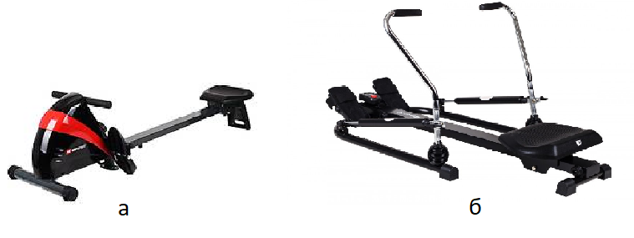
Рис.1.5. Гребний тренажер: а – з електричним приводом,
б – з гідравлічним

До переваг можна віднести такі [2]:
- використовування 85-90% м'язів всього тіла, що поступається, за кількістю задіяних м'язів, тільки лижним гонкам;
- За допомогою великого діапазону рухів всі суглоби знаходяться у роботі, при цьому немає перевантаження. Це робить греблю, як вправу, однією кращим фізичним навантаженням для усіх спортсменів.

1.2.2. Тренажери для силових навантажень

У кожного тренажера є спеціальне призначення. В основному вони поділяються за групами м'язів, які вони тренують. Головною задачею силових тренажерів для тренувань є збільшення розмірів м’язів та сили людини, що тренується. Серед найкращих вправ, на думку багатьох - тренування з вільними вагами, але це потребує спеціальних навиків, для того щоб зменшити ймовірності травмування. Починаючому спортсмену краще на початку оволодіти технікою виконання саме цих вправ, але за допомогою тренера. Силові тренажери також використовуються серед професійних спортсменів, як додаткове тренування певних груп м’язів, після виконання вправ з вільною вагою. Силові тренажери напрямлені на навантаження тільки конкретних м’язів, без включення у роботу так званих м’язів стабілізаторів. А при виконанні вправи з вільною вагою включаються майже всі м’язи верхнього або нижнього поясу тіла в роботу. В таких тренажерах можна задати необхідну амплітуду, і це дозволить оволодіти вірною технікою виконання вправи та отримати відчуття праці м’язів [2].
Силові тренажери бувають таких видів [2]:
- тренажери для розвитку грудних м’язів;
- для розвитку м’язів спини;
- розвитку м’язів ніг;
- розвитку м’язів рук (див. рис.1.9);
- багатофункціональні тренажери.
Жим вгору під кутом (див.рис.1.6.а,б) – це вправа, у якій акцент навантаження спрямований на верхню частину грудних м'язів. Такий тренажер можна використовувати замість звичайного жиму робочої штанги чи гантелей. Робота на силових тренажерах практично не вимагає допомоги тренера під час виконанні фізичної вправи [2].
Горизонтальний жим (див.рис.1.6.в). Такий тренажер можна використовувати як основний під час тренувань, або як заміну звичайного жиму гантель та штанги, чи як доповнюючу вправу [2].
Батерфляй (див.рис.1.6.г) – це тренажер, спрямований акцентовано тренувати середину грудних. Відмінності даної конструкції у тому, що на такому спортивному тренажері є спеціальну додаткова рукоять [2].
Пуловер (див.рис.1.6.д) – самий ефективний тренажер, де у роботу включаються такі м'язи, як грудні, прес і широкі м'язи спини спортсмена. Такий тренажер допоможе новачкам для початку тренувань для розуміння роботи грудних [2].

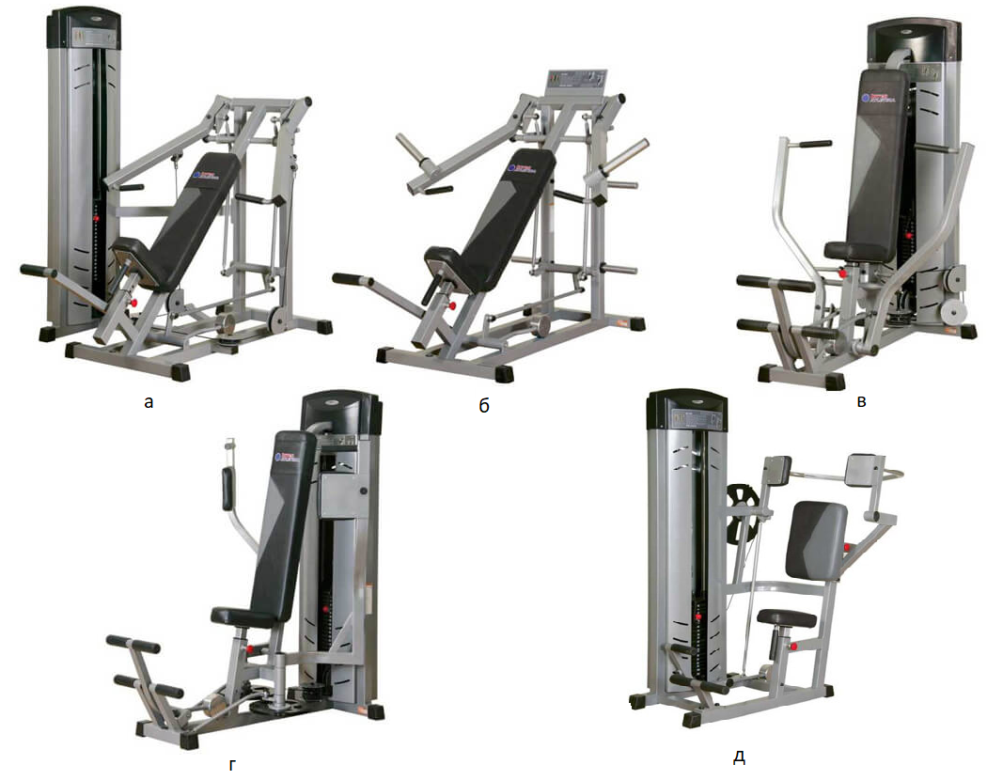
Рис.1.6. Тренажери для грудних м’язів : а – блочний жим під кутом, б – жим під кутом за допомогою металевих дисків, в – блочний горизонтальний жим, г – Батерфляй, д – Пуловер

Вертикальна тяга у тренажері (див.рис.1.7.а,в). Тренажер який імітує підтягування спортсмена і залежно від хвату: вужче чи ширше, відповідно більше навантаження лягає або на широкі м'язи, відповідно, чим вужче - середня частина спини. Тяга робочого снаряду в тренажері відбувається у напрямку до грудей або за голову. Тренажер, де тяга виконується горизонтально має такі ж функції [2].
Горизонтальна тяга (див.рис.1.7.б) – це тренажер, де, як і у вертикальному роботу виконують м’язи спини, а навантаження спрямоване на нижню частину широких м'язів. Застосування різних видів положення рук робить можливим змінити акцент навантаження [2].
Гравітрон (див.рис.1.7.г) – такий спортивний тренажер, як і вертикальна тяга імітує підтягування, але ще краще. Призначений для тренувань м'язів

грудей, спини чи рук. Тренажер допомагає виконувати спортсмену наступні вправи: віджимання на брусах, підтягування, та деякі інші вправи. представляє конструкцію, складену з таких елементів [2]:
- напрямні;
- перекладина;
- поручні;
- платформа;
- ступені для підйому.
Платформа у тренажері розташована на 16 підшипниках кочення, завдяки чому тренажер гравітрон працює безшумно та плавно. Він компенсує робочу вагу спортсмена, допомагаючи йому у виконанні певної вправи. На тренажері гравітрон можна тренуватися не тільки новачкам, що не вміють повноцінно підтягуватись і віджиматись, а і спортсменам високого класу, як додаткову вправу. Ціна даного тренажеру висока, але повністю компенсується функціоналом [2].
Тяга Т-грифа під кутом у положенні лежачи (див. рис.1.7.д), чи стоячи у нахилі (див.рис.1.8.е). Навантаження під час виконання вправи отримують задня частина плеча, спина та біцепси. Якщо цю вправу виконувати у положенні лежачи - розгиначі спини не будуть працювати, спеціальні підставки для ніг та упор у груди зафіксують тіло в робочому положенні, , завдяки чому є можливість якісно навантажити всю спину у цілому. Під час виконання тяги у нахилі м'язи спини цілком навантажуються, а у положенні стоячи під певним кутом будуть працювати м'язи, що і у положенні горизонтально, але при відсутності фіксації корпусу буде включатися м'язи стабілізатори [2].

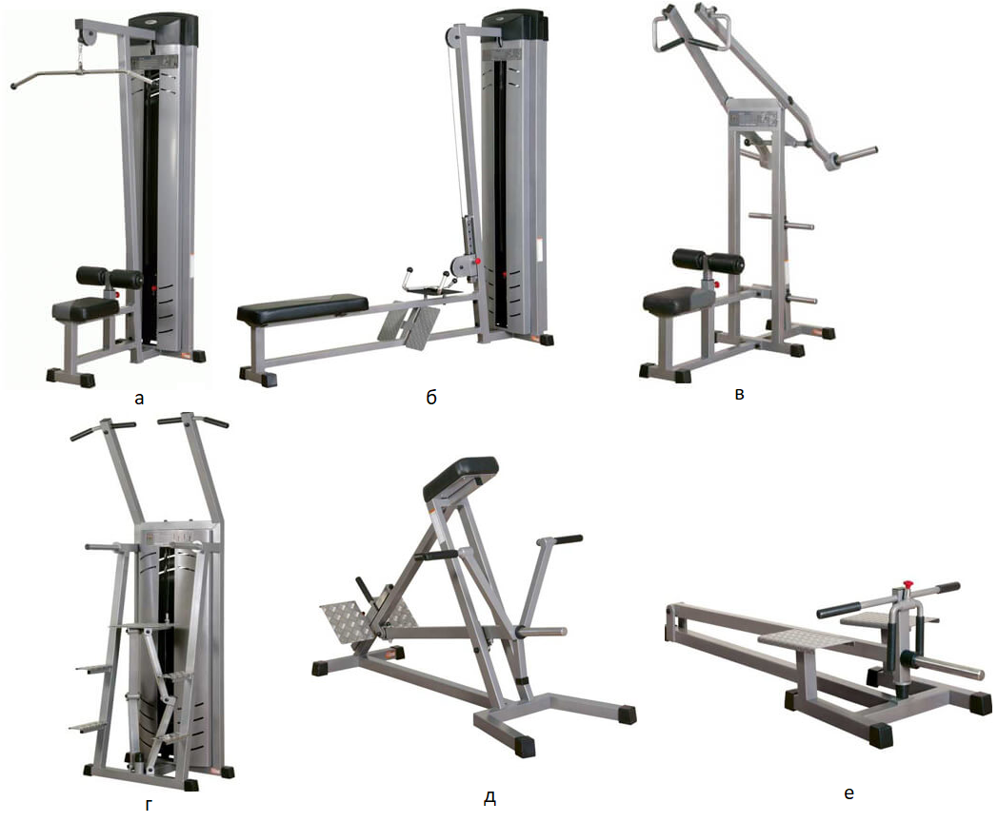

Рис.1.7. Тренажери для тренування м’язів спини: а – вертикальна тяга, б – горизонтальна тяга, в - верхня тяга, г – Гравітрон, д – тяга в нахилі з упором у груди, е – тяга в нахилі без упору

Жим ногами (див.рис1.8.а) – чудовий тренажер для тренування м'язів ніг, без додаткового задіяння в роботу м'язів спини. Даний вид прокачки ніг повинен бути основним для людей із травмами спини, або як додаткова вправа
після основного тренування. Він має власну спеціальну лаву та поверхню для упору ніг, що можна регулювати під кожного спортсмена індивідуально, на яку людина тисне ногами. Направляючі опори, які задають потрібний напрямок руху по одній траєкторії [2].
Гак-машина (див.рис.1.8.б). Тренажер використовується як заміна стандартних присідань спортсмена із штангою, або додаткова вправа. Такий
тренажер не передбачає допомоги тренера, за рахунок наявності у своїй будові спеціально вмонтованих стопорних важелів з обох сторін тренажеру. Кут з яким виконується робота у Гак-машині дає змогу виконувати вправу без додаткового навантаження м'язів спини [2].
Тренажер для розгинання стегна (див.рис.1.8.в) - тренажер, під час роботи на якому, навантажуються м'язи стегна. Такий тренажер використовується навіть у спортивній медицині, у реабілітаційних цілях після травм колінного суглоба, для покращення опорно-рухового апарату людини в цілому [2].
Згинач стегна (див.рис.1.8.г) – спеціальна вправа, в якій навантажуються задня поверхня стегна. Тренажер також часто застосовується у спортивній медицині [2].
Тренажер для зведення ніг (див.рис.1.8.д) в якому акцент у вправі повністю направлений на внутрішню частину стегна. Найпопулярніший серед жінок у залах. Його конструкція проста: встановлено дві пластини, із вмонтованими на них подушками, що рухаються круговою траєкторією по направляючим у площині, горизонтальній полу, сидіння, яке можна регулювати та плити для навантаження [2].
Тренажер для розведення ніг (див.рис.1.8.е). Та ж сама конструкція та принцип, що для зведення ніг. Відмінність полягає у оберненій траєкторії руху [2].
Жим ногою назад (див.рис.1.8.є) – тренажер для формування форми задньої частини ніг та сідниць, популярний серед всіх жінок. Також застосовується у спортивній медицині, в реабілітаційних цілях [2].
Тренажер для підйому на носки - тренажер для тренування ікр. На рис.1.9, для прикладу, наведено два варіанти: з упором на плечі (див.рис.1.8.ж) та з упором в коліна (див.рис.1.8.з) [2].

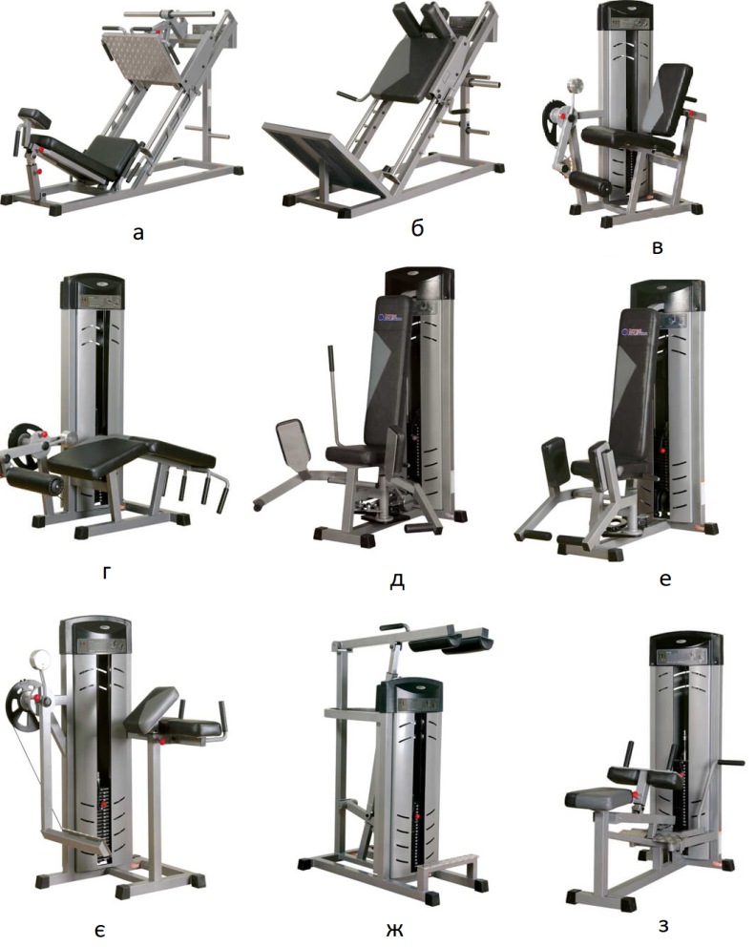
Рис.1.8. Тренажери для м’язів ніг: а – жим ногами, б – Гак-машина,
в – розгинач м’язів стегна, г - згинач м’язів стегна, д – тренажер для зведення ніг, е - розведення ніг, є – жим ноги назад, ж – тренажер для ікр стоячи, з - тренажер для ікр сидячи

Тренажер для біцепсів рук (див.рис.1.9.а) – спеціальний тренажер для тренування передніх м'яз рук завдяки спеціальній ізольованій конструкції. Завдяки сидячій конструкції повністю розвантажується хребет спортсмена. Можна підібрати кут нахилу індивідуально під кожного, лікті упираються в упори , встановлені на лаві, висота лави регулюється [2].
Тренажер для трицепсу рук (див.рис.1.9.б). Такий тренажер призначений тренувати задні м'язи рук, завдяки своїй конструкції забезпечує повну ізоляцію. Така конструкція повністю розвантажує хребет спортсмена, та кут нахилу робочого положення підбирається індивідуально під кожного, руки спираються у спеціальні упори, що регулюються, Принцип схожий з тренажером для тренувань біцепсу [2].
Тренажер для віджимання (див.рис.1.9.в). Тренажер імітує віджимання на брусах. Конструкція складається з 2 блоків, що дозволяє виконувати вправу людям з нульовим рівнем підготовки, що не мають власної сили для підняття своєї ваги при виконанні вправи на брусах [2].
Тренажер для французького жиму (див.рис.1.9.г). Тренажер максимально ізолює роботу трицепсу. Завдяки сидячій конструкції повністю розвантажується хребет, кут нахилу можна підібрати для кожного спортсмена, руки спираються у спеціальні упори в лаві, висоту якої можна регулювати [2].
Роликовий тренажер (див.рис.1.9.д). Тренажер, який дозволяє в повній мірі навантажити м'язи передпліччя. Це стандартна система із блоків, що прикріплені до головного троса, сполученого з рукояттю, що обертається та надає навантаження спортсмену під час виконання [2].
Тренажер жим вгору (див.рис.1.9.е). Ефективний тренажер для спортивного тренування верхнього плечового поясу. Сидяча конструкція в ньому, як і в вище вказаних, повністю розвантажує хребет, а кут нахилу вибирається індивідуально під кожного. На такому тренажері робиться імітація жиму штанги догори, але при цьому не задіються зайві м'язи тулуба для фіксування та неподібного навантаження хребта [2].
Тренажер для медіального підйому рук (див.рис.1.9) Навантаження у робиться на середину плеча. В основному тренажер використовується як альтернатива розведенню гантелей чи для ізолювання хребта від навантаження [2].
Тренажер для розведення рук в сторони паралельно до полу (див.рис.1.9.ж). Дана конструкція дозволяє виконувати вправи на груди, або плечі за рахунок зміни положення допоміжних важелів, які регулюються положення рукояті [2].
Тренажер для трицепсу із блоками навантаження (див.рис.1.9.з) – це такий тренажер, в якому навантаження надається на передній пучок плеча та трицепси. Головний акцент направлений на фіксацію положення спортсмена в робочому положенні, і не дозволяє зробити його зміну під час виконання. Цей тренажер можна зустріти не дуже часто, зазвичай його заміняє функціонал Кроссовера [2].

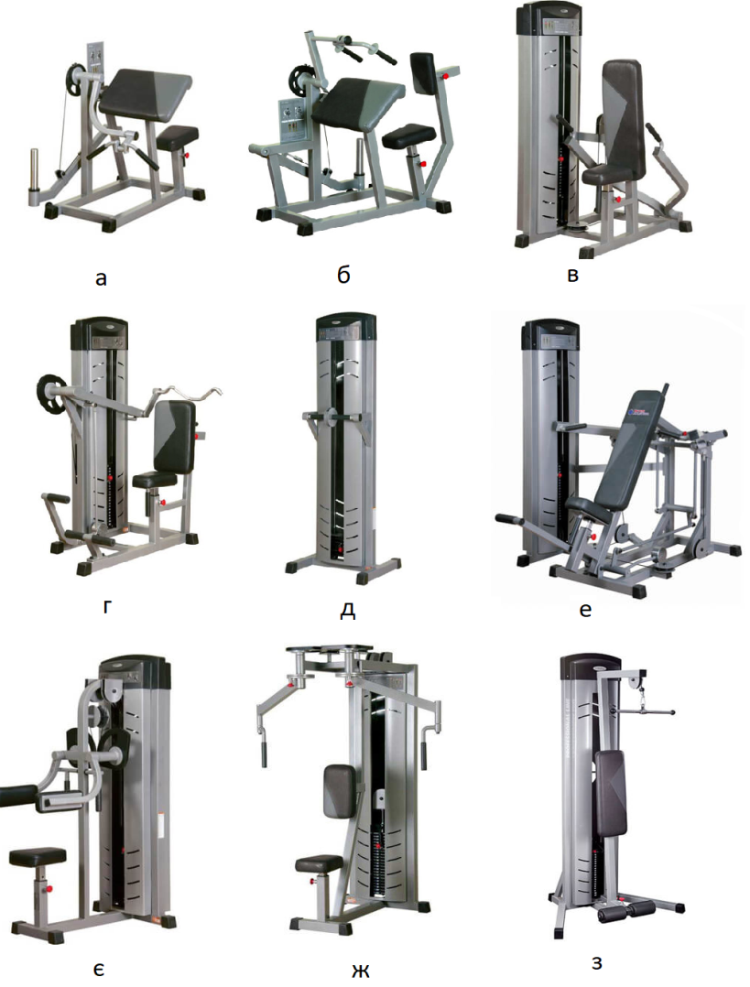
Рис.1.9. Тренажери для м’язів рук: а – тренажер для біцепсу, б – тренажер для на трицепсу, в –віджимання на трицепс сидячи, г – французький жим, д – роликовий тренажер, е - жим уверх, є – підйом рук у сторони, ж - розведення рук у сторони, з – блочний тренажер для трицепсу

Кроссовер (див.рис.1.10.а) – спеціальний багатофункціональний тренажер. Головною особливістю конструкції те, що він складається з двох блочних системи, що з'єднані між собою. Це дає змогу виконувати вправи симетрично на потрібні групи м'язів, чи працювати декільком спортсменам одночасно для виконання різних вправ. В комплекті є змінні рукояті, що дає ще можливість більшої кількості робочих вправ на даному тренажері [2].
Блочна рама (див.рис.1.10.б) поступається за функціоналом лише тренажеру Кроссовер, але теж має свої плюси: менший розмір, можливість переміщення робочого снаряду у трьох площинах [2].
Тренажер Сміта (див.рис.1.10.в) застосовується майже у всіх програмах силових тренувань, він має дуже широке застосування серед починаючих і професійних спортсменів. Дає змогу проробити велику кількість м'язів одночасно. Основою базою силових досягнень є вправи з вільними вагами, тому при побудові такого тренажеру лежить цей принцип. Сміт має дві направляючі опори, за якими рухається жорстко закріплена штанга по одній осі, дозволяючи відстежити невірну техніку виконання різних вправ, велику кількість фіксацій положень, дозволяючи залишити робочий снаряд на будь-якій висоті після виконання, чи зайняти різне початкове положення [2].
Даний тренажер розробив Джек Ла Ленні в середині 50-х років 20 століття. Тренажер з'явився вперше у залі Руді Сміта. Сміт зробив багато спроб для створення тренажера, тому, на мою думку, назва «тренажер Сміта» цілком виправдана. В кінці 50-х років, тренажер Сміта почав продаватись в США. А вже зараз він розташований майже у кожному спортивному залі [2].
Тренажер Сміта є безпечним під час тренування, що дає змогу тренуватися на ньому без допомоги помічника, але не завжди і не у всіх вправах. Відповідає за це спеціально створена система обмежувачів, що дає менший ризик травмування людини. На такому тренажері можна вільно виконувати різні вправи у сидячому положенні, лежачому або стоячи. Він надає можливість навантажити великі м'язи без допомоги малих в процесі роботі, тобто робота спрямована на цільові м'язи, з уникненням травм різного характеру [2].
Тренажер дозволяє виконувати такі вправи, котрі можливо виконувати тільки у Сміті і ніде більше. Ті ж самі присідання, коли постановка ніг знаходяться попереду лінії грифа. Така вправа навантажує дуже багато м’язів і зазвичай використовується, як альтернатива гак-присіданням (див.рис.1.8.б), бо Гак-машина не часто можна зустріти залі, а Сміт є практично у кожному [2].
Якщо казати про недоліки тренажеру, то до них можна віднести те, що гриф рухається тільки в одній площині, що зазвичай обмежує його функціональність [2].

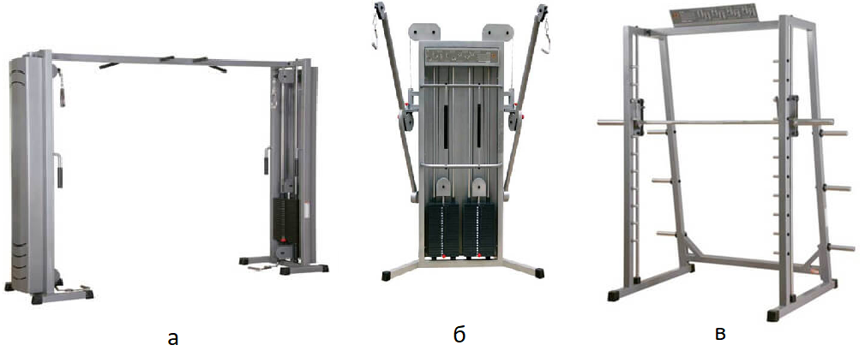
Рис.1.10. Багатофункціональні тренажери: а – “Кроссовер”, б – блочна рама, в – тренажер “Сміта”

1.2.3 Покрокова техніка жиму лежачи
По-перше перевірте хват. По-друге ляжте на горизонтальну лаву для жиму лежачи і покладіть руки на гриф. Відстань між руками зазвичай приблизно 55-60 см. Слідкуйте, щоб вага штанги тиснула переважно на долоні, а не на зап'ястя, великий палець повинен розташовуватися у верхній частині штанги. Гриф штанги не повинен лежати в долоні занадто високо (див.рис. 1.11) [2].
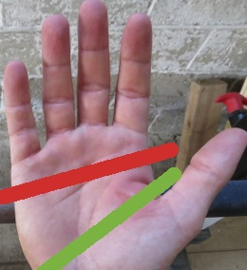
Рис.1.11. Вірне розташування положення грифу штанги у долоні
Займіть вихідне положення - витягнуті вгору руки повинні
розташовуватися перпендикулярно лаві, лікті зафіксовані. Напружте прес і злегка зробіть прогин у спині. Штанга знаходиться нагорі, чітко по лінії очей (див.рис. 1.12) [2].
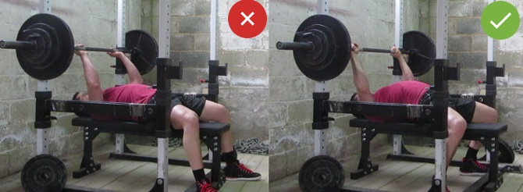
Рис.1.12. Стартове положення
Зберігаючи лопатки зведеними разом, виставте груди уперед. Для цього, зберігаючи притиснутими до лави сідниці, зробіть прогин у нижній частині спини і вигін грудної клітки вгору. Завдяки розтягнутим грудним м'язам, збільшуючи таким чином амплітуду руху і підвищуючи ефективність вправи (див.рис. 1.13) [2].
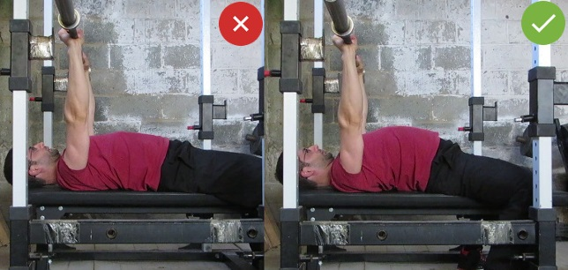
Рис.1.13. Вірне знімання штанги
Тримайте ноги на підлозі за рівнем колін, ступні злегка розведіть в сторони. Ні в якому разі не ставте ноги на лаву і не піднімайте їх у повітря. Слідкуйте за тим, щоб п'ята не відривалася. Ваші ноги повинні створювати своєрідну опору і підтримку, допомагаючи тримати м'язи корпусу в статичному напрузі (див.рис. 1.14) [2].
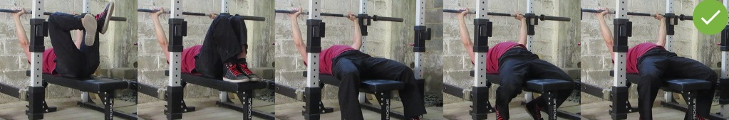
Рис.1.14. Положення ніг
Опускати і піднімати штангу при жимі лежачи від грудей необхідно під легким нахилом. При її опусканні вертикально вниз створюється надмірне навантаження на зв'язки, що може легко стати причиною травми плечового і ліктьового суглобів. Під час виконання уважно стежте, щоб штанга не пружинила на грудях, а лише злегка її торкалася (див.рис. 1.15) [2]
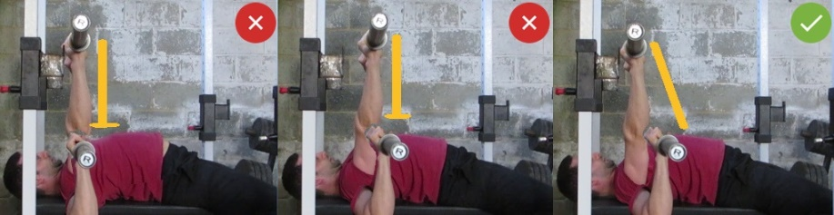
Рис.1.15. Траєкторія руху штанги під час опускання
Слідкуйте за положенням ліктів у нижній точці траєкторії руху. Кут приблизно в 75 градусів є ідеальним. Лікті повинні не притискатися до тулуба, та не бути відведеними перпендикулярно в сторони. Зап'ястя не повинні заламуватися (див.рис. 1.16) [2].

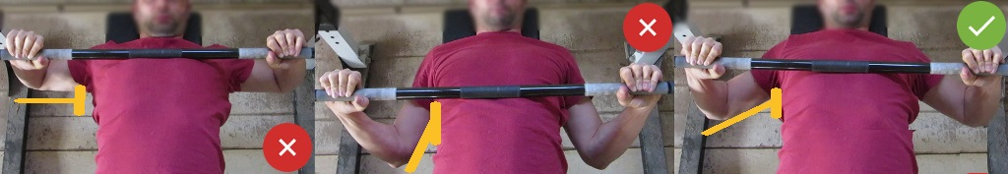
Рис.1.16. Положення ліктів
У верхній точці руху жиму лежачи тримайте штангу виключно на прямих
руках з зафіксованими ліктями. Завалювання вперед або назад дуже травмонебезпечне. Саме тому важливо не поспішати збільшувати вагу - якщо ви не можете зрозуміти вірну техніку, спершу навчиться фіксувати лікті з
порожнім грифом штанги (див.рис. 1.17.) [2].
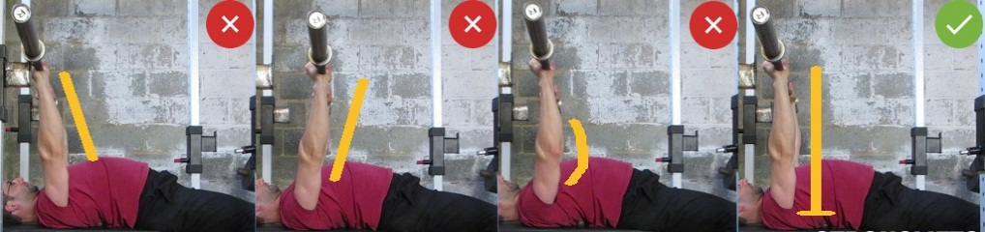
Рис.1.17. Верхнє положення штанги
Якщо ви тренуєтеся без персонального тренера або страхуєте партнера, обов'язково виконуйте жим лежачи в спеціальній рамі з обмежувачами. В іншому випадку, якщо ви не зможете утримати надмірно важку штангу, ви ризикуєте не тільки вивихнути плечовий суглоб, а й розбити собі обличчя або навіть проломити грудну клітку (див.рис. 1.18) [2].
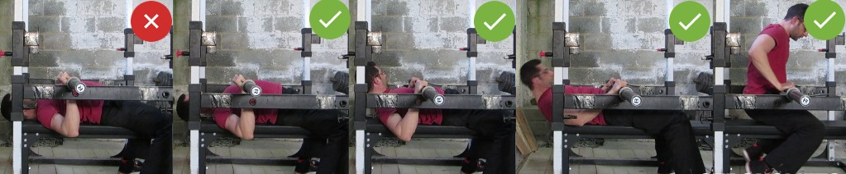
Рис.1.18. Обмежуючі опори
Для вивчення структурного руху жиму штанги лежачи ми використали комплексну методологія дослідження. Ми перевірили на якість роботу
спеціальні вимірювальні системи (SMART-E, BTS, Італія) і спеціальні пристрою для аналізу положення штанги (пантографа). У даній роботі використовувався Smartаnalysis для створення бази даних, що дозволяє порівняти потрібні параметри. Результати, які ми отримали різними вимірювальними системами, виявилися досить схожими, тому заміна багатьох вимірювальних пристроїв однієї системою є розумним кроком [2].
1.2.4. Техніка виконання
В нашому дослідженні чітко видно ефект підвищення маси штанги на
активність м'язів та кінематику штанги при виконанні жиму лежачи. Відповідно, чим більше маса штанги, тим більше електрична активність м'язів плечового поясу, і вертикальна швидкість штанги. Було також підтверджена присутність мертвої точки (періоду) під час концентричній фазі жиму. Під час дослідження швидкість штанги знижувалася до v_{min} не тільки при приблизно до максимальних і максимальних навантаженнях (90 і 100% від 1RM), але і при порівняно невеликих вагах (70 і 80% 1RM) [2].
Інформація про амплітуду і траєкторію руху під час виконання необхідна для його аналізу. Ця інформація знаходиться шляхом візуального спостереження наставника. Збір інформації потребує певних навичок від тренера. Але не завжди спостереження не є надійним методом, тому використовується запис або вимір потрібних параметрів. Сучасне обладнання дозволяє оцінити рухові дії з використанням потрібного ряду доступних біомеханічних методів. Техніка рухів описується на основі результатів використовуваного методу. В даній роботі зосереджено увагу на помилках у техніці, вивчили зміни навантаження правої руки за допомогою методу електромагнітного стеження. Ця методика була синхронізована з записом ЕМГ м'язів плечового пояса та тулуба під час жиму штанги стоячи. При максимальних навантаженнях на один повтор при виконанні однієї руки у вправи, активність м'язів лівої були практично аналогічні, але тільки при вірній техніці. Результати дослідження, показали, що сила м'язів грудей не є найважливішим фактором при жимі лежачи [2].
Одночасно можна було спостерігати велике розмаїття відповідей. Для того щоб виділити фазу опускання (іншими словами ексцентричну) і підйому (іншими словами концентричну) під час жиму лежачи прибор був розміщений на бічній поверхні ліктя і контролював згинання та розгинання у суглобі.
Прибори, які використовувалися в роботі збирали дані ЕМГ як міру активності м'язів, дозволяли порівнювати відповідь на навантаження під час тренування з додатковою вагою [2].
У нашому дослідженні взяли участь десять чоловіків, що мають різний рівень фізичною підготовки. Все учасники були проінформовані про поставлені цілі дослідження і збору потрібних даних. Спортсмени виконували жим штанги за допомогою ваги грифа. Учасники виконували жим в змагальному стилі. Вони зробили кілька повторень з середніми, приблизно максимальними і максимальними навантаженнями з великими інтервалами відпочинку між підходами. Усі спортсмени повинні були пожати результат в жимі лежачи, що становить, принаймні, 80-90% від власної маси. У дослідженні представлені результати людини, яка займалася спортом 6 місяців, та вже мала певні мінімальні навички у тренуваннях [2].

1.2.5. Методики дослідження і збір даних

Після розминки спортсмени перейшли до виконання вправи. Спочатку хлопці виконували п'ять сетів жиму штанги лежачи з підвищенням ваги робочого снаряду до максимуму (максимальна вага, яку спортсмен міг підняти тільки на один раз). Цей показник був для максимального навантаження, що може бути на протязі всьому діапазону руху тільки один раз. Це значення ми використали для визначення навантажень з іншою інтенсивністю, що були використані під час тестування. Дана сесія включала 4 підходи по одному повторенню жиму штанги з 70, 80, 90 і 100% від разового максимуму (70, 80, 90 та 100 кг). Періоди відпочинку 5 хвилин між підходами. При виконанні жиму спортсмен знаходився у лежачому положенні, з вірно зайнятим стартовим положенням. Положення рук на робочому снаряді не змінювалося, відстань між двома долонями становила 81 см для всіх завдань. Спортсмен використовував хват грифа на рівній відстані від середини, після чого випрямляв руки і на протязі однієї секунди тримав штангу у верхньому положенні. Після цього починав повільно опускати штангу у притик до грудей, після чого вижимав її вгору до повного розгину ліктів. Під час виконання вправи було не раз вирішено обов’язково виконувати прогин в хребті [2].
Перед виконанням жиму на спортсменах було розміщено поверхневі електроди. Два поверхневих електрода були розміщені на відстані 2 см над моторними точками: грудним м'язом, передній дельтовидній, латеральної головки триголового м'яза плеча, та найширшого м'яза спини. Електроди залишалися на спортсмені до кінця експерименту, допоки всі дані не були зібрані [2].
Частота вимірювання ЕМГ- сигналів становила 1 кГц та вимірювалася Pocked EMG System (компанія BTS, Італія). Усі активні канали були одного і діапазону вимірювання (± 10 мВ). Аналоговий сигнал був перетворений у цифровий з 16-бітовим дозволом. Після встановлення даних сигнали миттєво передавались до ПК через Wi-Fi мережу. Після збору даних, сигнали аналізувалися за допомогою програмного забезпечення SMART-Analyzer [2].

1.2.6. Вимірювальна система SMART і пантограф
Аналіз руху штанги у 3 плоскостях виконувався за допомогою вимірювальної системи Smart-E (BTS, Італія), яка складається з шести інфрачервоних камер (по 120 Гц) і бездротового модуля - Pocked EMG для виміру біоелектричної активності м'язів. Рівні активності м'язів під час жиму штанги лежачи виміряні за допомогою поверхневих електродів, поміщених на працюючих м'язах під час роботи із штангою. Така сучасна система аналізу руху дозволила комплексно зафіксувати техніку руху на основі потрібних кінематичних параметрів. Також спостерігалося положення грифа завдяки спеціального пристрою (пантографа) і виявлялися двох фаз: підйому та опускання для розрахунку кінетичних параметрів. Всі вимірювання були установлені та синхронізовані у часі за допомогою додаткового блоку центральної обробки [2].
Наглядним прикладом можна побачити вплив підвищеного навантаження на кінематику жиму штанги під час виконання вправи. Швидкість штанги протягом концентричних та ексцентричних фаз жиму з масою штанги в 70, 80, 90 і 100 кг представлена на рис. 1.19 [2].
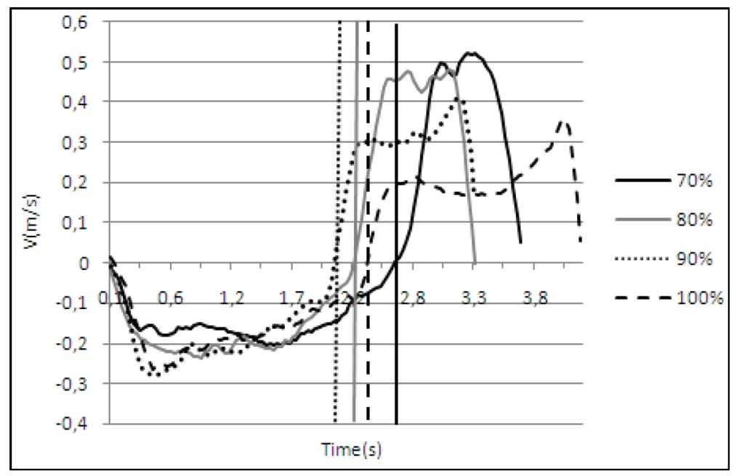
Рис. 1.19. Вертикальна швидкість штанги (м/с) під час виконання жиму лежачи з 70, 80, 90, і 100% від разового максимума (1-RM)
Можливо побачити, що вона зменшується в діапазоні абсолютних 1-RM навантажень. Швидкість штанги практично не відрізняється у фазі опускання. Під час жиму при більш легких навантаженнях (70 та 80% 1-RM) криві швидкості практично не були різними, а при навантаженні в 90 і 100% 1-RM вони дуже схожі. При підвищенні навантаження максимальна швидкість під час підйому штанги зменшувалася та з’явилася так звана «мертва точка» в концентричній фазі. В нашому дослідженні, ми встановили «мертву точку» при всіх чотирьох навантаженнях (див.рис. 1.20) [2].
Спеціальне програмне забезпечення SMART ANALYSER дозволяє створити потрібну базу даних і порівняти вибрані параметри (див.рис. 1.21 та рис. 1.22).

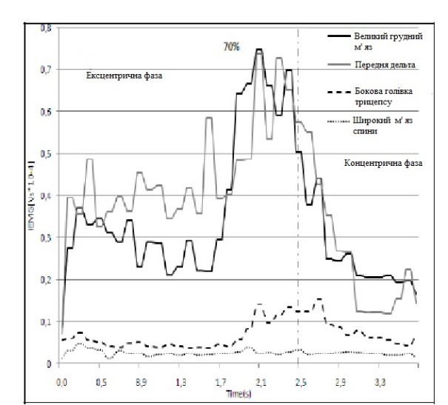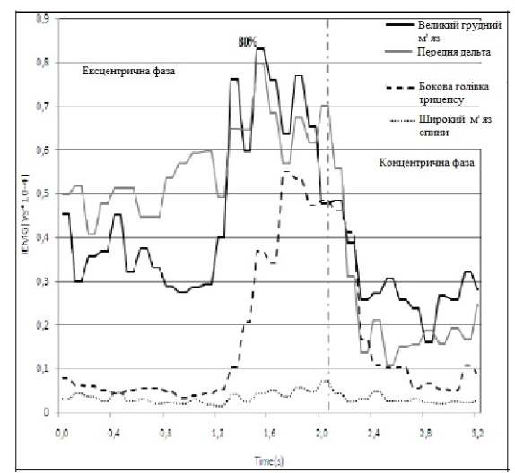
а б
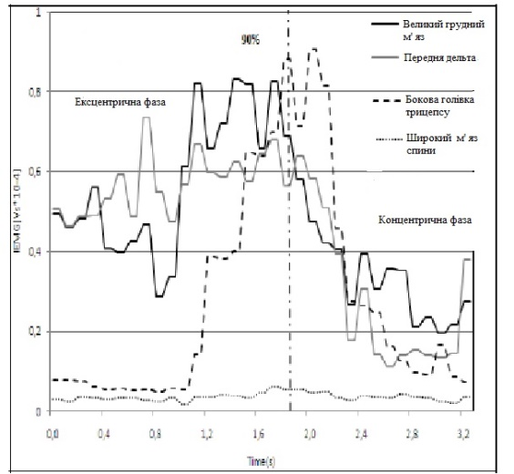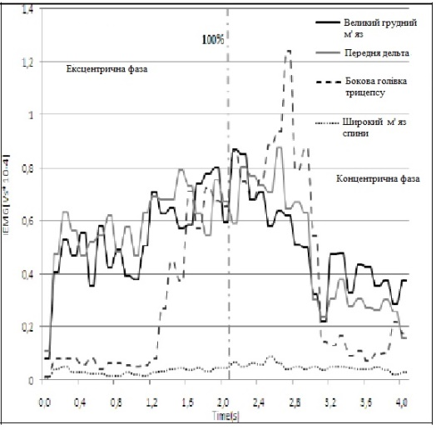
в г
Рис.1.20. Внутрішня структура роботи чотирьох м'язів при виконанні вправи з навантаженням: a - 70% від максимуму; б - 80% від максимуму; в - 90% від максимуму; г - 100% від максимуму
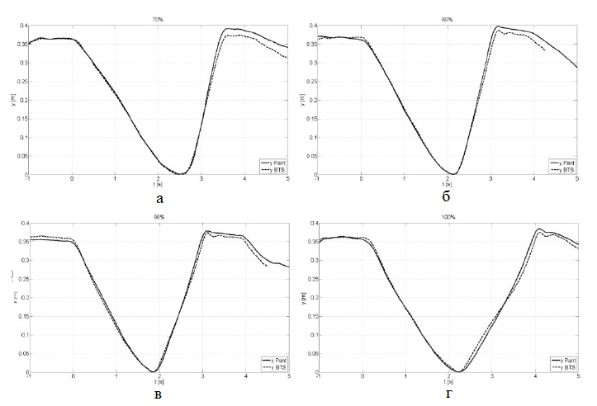
Рис. 1.21. Переміщення центра ваги штанги і швидкість у вертикальній площині для починаючих спортсменів, отримані за допомогою BTS (штрихова) і пантографа (суцільна лінія): а - з навантаженням 70% від максимуму;
б - з навантаженням 80% від максимуму; в - з навантаженням 90% від максимуму; г - з навантаженням 100% від максимуму

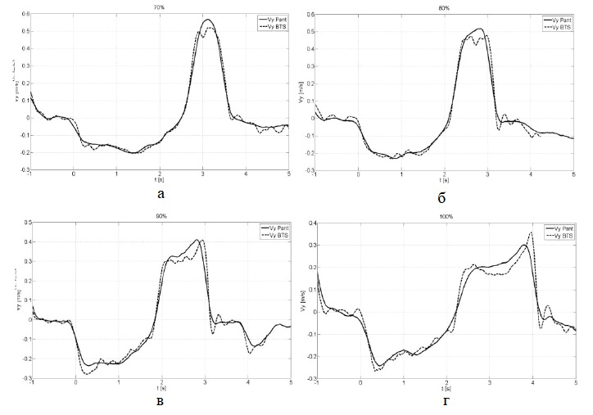
Рис. 1.22. Переміщення центра ваги штанги і швидкість центра ваги штанги у вертикальній площині для спортсменів високого класу, отримані за допомогою BTS (штрихова) і пантографа (суцільна лінія): а - з навантаженням 70% від максимуму; б - з навантаженням 80% від максимуму; в - з навантаженням 90% від максимуму;
г - з навантаженням 100% від максимуму

1.2.7. Пропорції тіла

Історія розвитку анатомії людини знає багато відповідних правил та канонів пропорцій людського тіла. Найпереконливішою, простою і вірною мірою для вимірювання тіла людини є його голова, як орієнтир [2].
Співвідношення голови до тіла дорослої людини коливається приблизно від 1: 7 до 1: 8. Пропорції голови по відношенню до їх тіла мають індивідуальні характеристики розмірів. Завдяки спостереженню підтверджується наявність пропорційної динаміки, пов'язаної з ростом. Наприклад, при зрості 165см відношення становить 1: 7,2-7,4, а з ростом 170 см - 1: 7,5, при зрості 175 см - 1: 7,7-7,8. При високому рості - близько 180-185 см і вище - 1: 8 [1].
Фігура людини з розмахом рук у сторони вписана в квадрат. При чому голова, руки та ноги торкаються сторін квадрата. Це означає, що ріст людини відповідає відстані розмаху двох рук (див.рис. 1.23) [2].
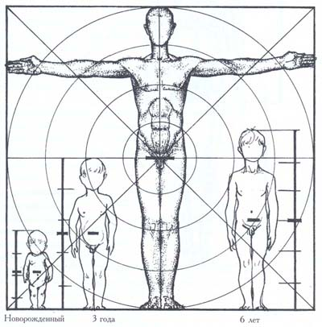
Рис.1.23. Фігура людини з розмахом рук у сторони вписаної в квадрат
На цьому ж малюнку показані пропорції людського тіла з віковими особливостями. Так у дітей голова значно більше по відношенню до тілу, ніж у дорослих. Причому, тулуб довше, ніж верхні і нижні кінцівки. людини [2].
Довжина руки відповідає трьом висот голови. Плече, якщо мати на увазі відстань від плечового відростка лопатки до ліктя, становить півтора розміру висоти голови (див.рис.1.24) [2].
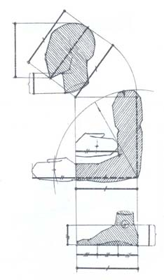
Рис. 1.24. Довжина руки
Передпліччя, стопа і діагональ голови мають однакові розміри. Довжина кисті руки, висота лицьової частини голови, довжина грудини, відстань від лобка до пупка і довжина частини передпліччя при зігнутому положенні руки спереду (до згину переднього краю плеча) мають однакові величини. Довжина кисті руки ділиться навпіл дистальними кінцями п'ясткових кісток (на рівні згину). Вимірювання довжини фаланг пальців з першого по п'ятий виробляють за рівнем згину міжфалангових з'єднань. Таким чином, .Довжина проксимальних фаланг і довжини разом узятих середніх і дистальних фаланг друге і п'яте пальців мають рівні величини [2].
Висновки
1. На підставі аналізу патентних та літературних джерел зроблена класифікація існуючих тренажерів та визначена можливість використання гідроприводу в апаратах розглянутого типу.
2. На підставі аналізу антропометрії тіла людини, особливості техніки вправи «жим лежачи» та даних про залежність роботи м’язів від навантаження визначені особливості траєкторії штанги при виконання вправи.
3. Отримані дані дозволять провести моделювання та проектування тренажера для «жиму лежачи».

РОЗДІЛ 2. ПРОЕКТУВАННЯ ТРЕНАЖЕРУ

  - Застосування гідравліки

Основною задачею гідравліки, як науки, є вивчення різних рідин, їх течії і відповідно застосування таких даних. Знання про гідравліку дуже поширені і використовуються у багатьох сферах на сьогоднішній день. Вони включають в себе спеціальний комплекс різноманітних технічних питань з гідравліки в'язких рідин гідроприводів, та необхідні відомості їх проектування, експлуатації і відповідного виготовлення [3].
Гідропривід – це спеціальна сукупність певних пристроїв, призначених з метою приведення в рух відповідних механізмів і машин завдяки гідравлічної енергії, являє собою зв’язок між навантаженням і приводним двигуном [3].
Використання в багатьох сферах процесу життєдіяльності та виробничого процесу обумовлене певними перевагами, такими як: порівняно невеликий об’єм та мала вага, високий ккд та регулювання швидкості ходу, надійність та стійкі режими роботи, і основним плюсом є універсальність застосування у різних сферах. Застосування гідроприводу в будь-якій сфері вирішує багато технічних проблем, це покращує автоматизовану працю виробництва у цілому, підвищення виробничої якості, при, порівняно, дуже малих габаритних розмірів [3].
В багатьох виробничих верстатах за допомогою гідравліки вирішуються різні питання зв’язані із процесом автоматичного виробництва. В одному верстаті можуть бути застосовані одна або дві сотні, а інколи навіть і більше одиниць різноманітних гідравлічних пристроїв, наприклад у літаках, виробничих машини у технічній промисловості або у сфері металургії, чи у дорожніх машинах. При вірно підібраному використанні спеціальних інженерних теоретичних знань і їх застосуванні на практичних навичках гідравлічну енергію можна використати для вирішення багатьох питань у багатьох сферах [4].

  - Розробка тренажеру

Сучасні тренажери, які можна зустріти у кожній спортивній залі мають досить велику функціональність, але, як у і будь-якій сфері, є нюанси, які потребують певних покращень: такі як допомога спортсмену тренера, який зможе підстрахувати, велика кількість обладнання для навантаження або не дуже вірна техніка певної вправи навіть із допомогою тренера. Саме тому і були розроблені такі тренажери, що практично повністю вирішують ці питання [5].
Для прикладу я взяв тренажер Сміта (див.рис.11.в), що має 2 вбудовані направляючи опори, які задають потрібну траєкторію руху під час виконання, вертикальну, що блокує ймовірність переміщення робочого снаряду у інших двох плоскостях. У тренажері є велика кількість фіксацій положень робочого снаряду, що дає змогу вибрати будь-яке початкове положення, чи, після виконання вправи, залишити штангу на будь-якій висоті, якщо у спортсмена закінчилися сили і він не здатен протидіяти навантаженню з боку робочого снаряду. Однак дана фіксація не повністю виключає ймовірність травмуватися, і додаткове обладнання у вигляді металевих дисків займає досить багато місця [5].
Тому я вирішив розробити свій варіант. На базі тренажера Сміта зробити певні вагомі дороблення: прибрати металеві диски, для навантаження, та замінити його на гідравлічне зусилля, що зможе дати і плавність роботи штанги і змогу регулювати хід з малим шагом, що прибирає проблему знімання - вішання дисків багато разів, за процес якого буде відповідати спеціальний клапан [5].
Вбудована система, створена для слідкування виконання тренувань, практично повністю зможе виключити ймовірність травмуватися, тоді, коли людина прибере руки зі штанги або вага снаряду буде більше, ніж протидія спортсмена, і штанга займе критичне положення. Дана система це відстежить та автоматично перемкне спеціальні додатково вмонтовані розподільники, і штанга займе крайнє верхнє положення, для того, щоб спортсмен без проблем зміг залишити тренажер без допомоги та отримання травми. Це здійснюється завдяки встановленню на грифі системи спеціального відстеження наявності обох рук на снаряді. Коли руки знаходяться на робочому снаряді, то циліндри відповідно видають певне навантаження, а якщо людина прибере руки, то штанга зупиниться на тій висоті, де були прибрані руки [5].

  - Робота системи
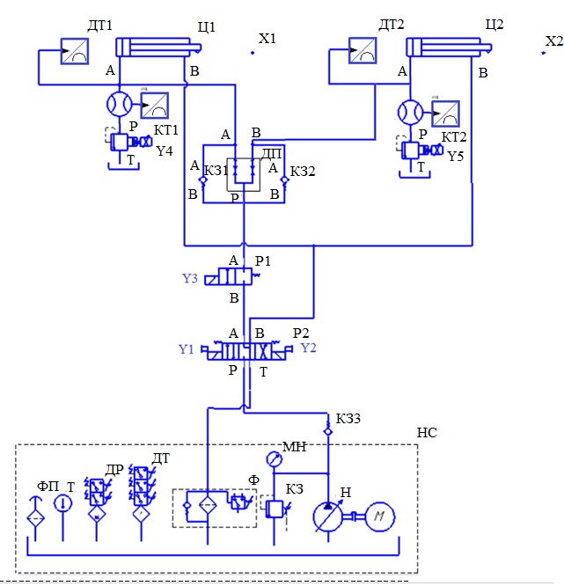
Рис. 2.1 Гідравлічна схема розробленого тренажеру

Під час включення у роботу насосу насосної станції (НС) рідина потрапляє через зворотній клапан у розподільник Р2. Згідно положення золотника цього розподільника потім потрапляє у штокову порожнину гідроциліндрів, або у розподільник Р1, потім у дільник потоку, що порівно ділить потік рідини, яка потрапляє у поршневі порожнини двох гідроциліндрів – Ц1 та Ц2.

При роботі гідроциліндрів на виштовхування рідина із штокової порожнини напряму зливається у бак через розподільник Р2. А при втягуванні циліндрів робоча рідина потрапляє через зворотні клапани КЗ у розподільник Р1, потім у розподільник Р2, і у бак насосної станції НС.
Робота такої системи має достатньо простий принцип та полягає у наступному: гідроциліндри Ц1 і Ц2 з’єднані із штангою, яка надає протидію зусиллю, що оказує спортсмен, і є противагою виштовхуванню гідроциліндрів. Для такої роботи у гідравлічних лініях додатково установлені пропорційні клапани тиску КТ, які можна налаштувати на потрібний тиск, який контролюватимемо за допомогою датчику тиску. При перевищенні налаштованого зусилля тиск буде підтримуватися клапанами КТ, а кількість рідини, яка буде зливатися у бак контролюється датчиками витрати.
Гідравлічна система створить навантаження на робочому снаряді, яке у тренажері Сміта представляють металеві диски. Коли людина вижимає штангу догори, гідроциліндри виштовхуються, і рідина зливається у бак через два клапани тиску. Якщо спортсмен дає меншу протидію, ніж тиск у системі, то штанга опускається униз. Зайва рідина, що утворилася зливається у бак через клапани тиску.
На мою думку, дана система зможе мати широке застосування у сфері спорту та реабілітації.
На практиці робота такої системи буде наступною (див.рис.2.2). Встановлена спеціальна підставка 6 із рамою 1 на якій закріплені два гідравлічні циліндри 2, з обох сторін прикріплених до грифа 3, що у певному діапазоні. Максимальне видовження гідравлічних циліндрів вибирається певним положенням слідкуючого датчика 7 вмонтованого у раму 1. За навантаження, створюване на грифі 3 та діапазон амплітуди роботи буде відповідати спеціальне програмне забезпечення, що виведе усі необхідні дані на телефон. Все гідравлічне обладнання буде сховане під базою тренажера 6.

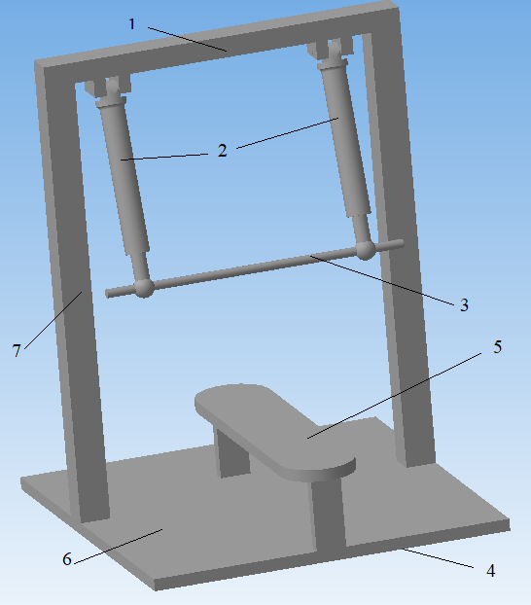
Рис.2.2. Модель модернізованого тренажеру:
1 – рама, 2 – гідравлічні циліндри, 3 – гриф, 4 – гідравлічні складові (сховані усередину бази 6), 5 – робоча лава, 6 – база тренажеру, 7 – датчики, що виконують функцію слідкування та обмежуючу

Висновки
1. Проаналізовано роботу тренажера, що дозволило визначити основні його параметри та сформулювати основні вимоги до конструкції.
2. Розроблено гідравлічну принципову схему тренажеру.
3. На підставі отриманої з літературних джерел інформації та на основі аналізі роботи тренажера було спроектовано його 3d модель.

РОЗДІЛ 3. РОЗРАХУНКИ

3.1. Вхідні дані

- Швидкість середня = 4 м/хв;
- корисне зусилля Р = 1,5 кН (приблизно 150 кг);
- робочий тиск р = 1 МПа;
- довжина ходу штока 1,5 м;
- швидкість руху 6 м/хв.;
- довжина трубопроводу лінії нагнітанні 6,5 м;
- довжина трубопроводу лінії всмоктуванні 0,5 м;
- довжина трубопроводу на зливі 6 м.

3.2. Розміри гідроциліндра

3.2.1. Розміри поршня і штока

Згідно до значення напряму навантаження на шток спортсменом визначаємо вн. діаметр гідроциліндра [5].
Запишемо рівняння сил рівноваги, які діють на поршень у вигляді [5]:

,

де F₁ – площа поршня штокової порожнини;
F₂ – площа поршня зі сторони поршневої порожнини;
р₁ – тиск лінії напору;
р₂ – тиск лінії зливу;
Р$’$ – навантаження на шток.

При урахуванні механічного ККД гідроциліндра [5]:

.

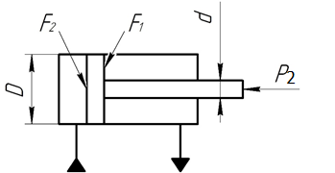
Рис.3.1 Розрахункова схема

Для ГЦ з однобічним штоком [5]:

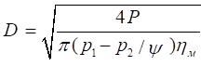.

Протидія визначається за допомогою гідравлічних втрат, вони є сумою втрат на місцевих і лінійних опорах гідроапаратів та трубопроводів, встановлених на зливній гідро-лінії. Приймемо: p₂= 0.3 МПа = 0.3×10⁶ Па [5].
Уточнимо це значення після необхідних розрахунків [5].
Коефіцієнт відношення площ із норм. діаметром штока Ψ=1,6 [8].
При ущільнені гумовими і металевими кільцями механічний ККД ГЦ [13]: $η_{М}=0.95÷0.97$. Приймемо $η_{М}=0.96$. [5].

$Р^{҆}=\frac{Р}{0.96}=\frac{1.5}{0.96}=1.56 κН$,

$D=\sqrt{\frac{4∙1.56{∙10}^{3}}{3.14∙(1-0.3/1.6){∙10}^{6}∙ 0.96}}=49$(мм).

Розрахунковий діаметр ГЦ та штока округлимо до найближчого згідно ДСТУ 3456.1-95. Виберемо D = 50 мм [8].

Діаметр штока зайдемо із співвідношення [6]:

$d=0.05\sqrt{ 1-\frac{1}{1.56}}=30$(мм.)

Діаметр штока 30 мм згідно з ДСТУ 3655.1-96 [7].

3.2.2. Діаметри отворів підводу

Знайдемо за наступною формулою [7]:

де Q - витрата рідини, що проходить через прохідний отвір, м³/с;
- середня швидкість руху робочої рідини, м/с.

$\left(π*\frac{{0,05}^{2}}{4}\right)0.1=0.21*{10}^{-3}{ м}^{3}/с$.

Швидкість приймаємо рівною 1 м/с; за ДСТ3У 3567-97 [7]:

$$d_{n}=\sqrt{\frac{4*0,00021}{π*5}}=0.0068 м=6,8 мм.$$

Отримане значення округляємо за ДСТ3У 3667-97 [6]:
$d_{n}=8$ мм - діаметр отвору підводу.

  - Тиски та витрати у гідродвигунах

3.3.1. Витрати

Після того, як ми знайшли конструктивні розміри гідродвигунів знайдемо витрати [6].
Для ГЦ споживана витрата під час роботи штока на виштовхування [7]:

Q_{і} = F V ;

Під час роботи на втягування штока [6]:

Q_{і} = F V ,

де F і F - площі відповідно поршня зі сторони поршневої та штокової порожнини ГЦ; V і V - швидкості руху на виштовхування та втягування поршня [6].
Площу поршня та штока знайдемо за округленими до стандартних значень діаметрів [6]:

F = ; F = .

Об'ємні втрати в ГЦ, =1 (можна зневажати).
Витрата, споживана гідродвигуном [6]:

Q_{мi} = ,
де q - значення роб. обсягу гідродвигуна; n - частота обертання валу; - ККД гідродвигуна (об'ємний) [6].

Параметри циліндрів приймаємо такими [6]:

Циліндр Ц₁ [7]:
діаметр поршня D₁ = 0,05м;
штока d₁= 0,03 м;
довжина ходу l₁ = 1,5 м.

При виштовхуванні поршня:

l = 1,5 м, V = 4,2 м/хв (0,07 м/с);

При втягуванні поршня:

l = 1,5 м, V = 4,2 м/хв (0,07 м/с);

З другим циліндром теж саме
При виштовхуванні поршня:

l = 1,5 м, V = 4,2 м/хв (0,07 м/с);

При втягуванні поршня:

l = 1,5 м, V = 4,2 м/хв (0,07 м/с);

Визначаємо робочі площі Ц1[7]:

$F_{1.1}=\frac{π{*D}^{2}}{4}=\frac{π*{0.05}^{2}}{4}=3*{10}^{-3}(м^{2}$).

$F_{1.2}=\frac{π\left(D^{2}-d^{2}\right)}{4}=\frac{π\left({0.05}^{2}-{0.03}^{2}\right)}{4}=1.2*{10}^{-3}(м^{2})$.

Робочі площі Ц2 аналогічні Ц1

$F_{1.1}=\frac{π{*D}^{2}}{4}=\frac{π*{0.05}^{2}}{4}=3*{10}^{-3}(м^{2}$).

$F_{1.2}=\frac{π\left(D^{2}-d^{2}\right)}{4}=\frac{π\left({0.05}^{2}-{0.03}^{2}\right)}{4}=1.2*{10}^{-3}(м^{2})$.

Час t_{i} визначаємо за формулою [6]:

t_{i} = ,
де l – це довжина ходу гідропривода для певного такту; - швидкість, з якою переміщується поршень [6].
Визначимо витрати , які споживає гідродвигун при виштовхуванні та при втягуванні [7].
При роботі обох ГЦ на виштовхування [7]:
Швидкість:

$V_{д}=\frac{l_{д}}{t_{д}}=\frac{1,5}{21.34}=0.07 м/с$.

Витрата:

$Q_{д}=F_{д}*V_{д}{=3*10}^{-3}*0.07=0.2{*10}^{-3} м^{3}/с$.
Час:
$t_{1}=21.34 с$.

При роботі обох циліндрів на втягування при спрацюванні датчика
Швидкість:
$V_{д}=\frac{l_{д}}{t_{д}}=\frac{1,5}{21,34}=0.07 м/с$.

Витрата:

$Q_{д}=F_{д}*V_{д}{=1,25*10}^{-3}*0.07=0.085{∙10}^{-3} м^{3}/с$.

Час:
$t_{1}=21.34 с$.

3.3.2. Тиск

Перепад тисків визначається тиском у зливній порожнині та навантаженням, яке буде діяти на шток [7]:

.

Тиск при виштовхуванні штока у робочій порожнині [7]:

Робота циліндрів на втягування [7]:

де - корисне навантаження; $F=\frac{πD^{2}}{4}$- площа поршня; - тиск, що утворився у зливній порожнині; - ККД (механічний), ; = 1.56, D і d – діаметри поршня і відповідно штока [8].

При холостому ході корисне навантаження, яке діє на шток визначається механічними втратами [7]:

.

Робота циліндрів на виштовхування [7]:

$p=\frac{{\acute{P}}_{H}}{{F∙η}_{м}}+\frac{p_{зл.}}{ψ}=\frac{1.5∙{10}^{3}}{1,96∙{10}^{-3}∙0,95}+\frac{0.3∙{10}^{6}}{1.56}=0,99 МПа$.

При роботі циліндрів на втягування [7]:

$p=(\frac{\acute{P_{H}}\left(1-η_{м}\right)}{{F∙η}_{м}}+p_{зл.})ψ=\left(\frac{1.5∙{10}^{3}∙\left(1-0,95\right)}{1.25{∙10}^{-3}∙0,95}+0,3∙{10}^{6}\right)=0.57 МПа$.

Значення, які отримали запишемо у табл.3.1
Таблиця 3.1
Значення витрат, тисків та часу роботи
 | Виштовхування ГЦ | Втягування ГЦ
Витрата Q, м³/с | $$0.2{∙10}^{-3}$$ | $$0.085{∙10}^{-3}$$
Тиск Р_{i}, МПа | $$0,99$$ | $$0.57$$
Час t,c | $$21.34 с$$ | $$21.34 с$$

3.4. Підбір робочої рідини і усіх гідроапаратів

3.4.1 Підбір насоса

Знайдемо об’єм рідини, якій споживає гідросистема за час одного циклу роботи двох гідроциліндрів [7]:

$V_{ц.с.}=Q_{1}*t_{1}*2+Q_{2}*t_{2}*2=$ 12 л.

Встановимо бак для робочої рідини об’ємом 20 л.
Оптимальний режим роботи повинен бути таким, при якому подача у насосі буде дорівнювати середньому значенню витрати, яке споживає гідропривід за один цикл [8]:
$$Q_{н}=Q_{ср}=\frac{k_{з}*V_{ц.с}}{t_{ц}}=\frac{12*1,15}{42.68 }=0,32\frac{л}{с}=19,2 (\frac{л}{хв}),$$
де k_{з} – це коефіцієнт запасу, і дорівнює 1,1...1,15.
Оберемо насос Bosch Rexroth X1P:
- об’єм робочий: 2,4 см³/об;
- номінальна подача: 20 л/хв;
- тиск на виході: макс 25 МПа;
- тиск на виході: робочий 0,6 МПа;

3.4.2 Підбір гідроапаратури

Розподільник Z RH06011 24V:
$Q_{мax}$ = 65 л/хв., $P_{мax}$=30 МПа.

Розподільник 4WE10G-3XCG24NZ5L:
$Q_{мax}$ = 35 л/хв., $P_{мax}$=30 МПа.

Зворотній клапан VNR-843-07:
$Q_{мax}$ = 160 л/хв., $P_{тиск спрац.}$= 0.2 МПа.

Дільник потоку Salhydro B100:
$Q_{мax}$ = 150 л/хв., $P_{мax}$= 20 МПа.

Клапан тиску (регулятор потоку) VRFU 90:
$Q_{мax}$ = 70 л/хв., $P_{мax}$= 20 МПа.

Насосна станція НЄ X Y PO - 220 (вироблена під замовлення):
$Q_{мax}$ = 25 л/хв., $P_{мax}$= 20 МПа.

Аналоговий датчик тиску F4Y1/M3 (0..10V):
$Q_{мax}$ = 120 л/хв., $P_{мax}$= 60 МПа.

Датчик витрати MBS 1700:
$Q_{мax}$ = 150 л/хв., $P_{мax}$= 35МПа.

3.4.3. Підбір робочої рідини

При виборі робочої рідини є дуже багато вимог, досить складно вибрати таку, яка задовольнить усі. Для розробленого тренажеру виберемо мінеральне масло HFA-32 з такими характеристиками [8]:
щільність: υ=32,5 мм²/с;
густина: ρ=870 кг/м³;
температура спалаху: Т_{сп} = 222ºС;
температура застигання: Т_{заст} = - 28ºС.

3.5. Гідравлічний розрахунок

3.5.1. Діаметри трубопроводів

При розрахунку діаметрів трубопроводів розіб’ємо їх на ділянки, де одна ділянка це трубопровід з місцевими опорами (коліна, трійники і тп.) та гідроапаратами [8]:

де Q_{т} - витрата рідини на певній ділянці,

V_{ср} - середня швидкість перетікання рідини на цій ділянці.

Середня швидкість рідини [8]:
- для всмоктувальних V = 0,5…1,5 м/ с;
- для зливних V = 1,4…2,2 м/ с;
- для напірних V = 3...6 м/ с.

Визначимо діаметри трубопроводів:
для всмоктувальної ділянки [8]:

$$d_{Tвс}=\sqrt{\frac{4∙0.2{∙10}^{-3}}{π∙1,2}}=14.75мм.$$

Згідно ДСТУ 3667-97 приймемо: d_{Твс} = 16 мм [8].

Для напірної ділянки [8]:

$d_{Tнап}=\sqrt{\frac{4∙0.2{∙10}^{-3}}{π∙5}}=7,5 мм$.

Згідно ДСТУ 3667-97 приймемо: d_{Тнап} = 8 мм [8].
Для зливної ділянки [8]:

$$d_{Tзл}=\sqrt{\frac{4∙0.2{∙10}^{-3}}{π∙2}}=11,29 мм.$$

Згідно ДСТУ 3667-97 приймемо: d_{Тзл} = 16 мм [8].

3.5.2 Дійсні швидкості руху робочої рідини

Визначимо дійсну швидкість руху робочої рідини за знайденим діаметром [8]:
на всмоктувальній ділянці:

$V_{ВС}=\frac{4∙Q_{T}}{π∙d_{T}^{2}}=\frac{4∙0.2{∙10}^{-3}}{π∙{0.016}^{2}}=0.99 м/с$;

на напірній ділянці:

$V_{НАП}=\frac{4∙Q_{T}}{π∙d_{T}^{2}}=\frac{4∙0.2{∙10}^{-3}}{π∙{0,008}^{2}}=3.99 м/с$;

на зливній ділянці:

$V_{ЗЛ}=\frac{4∙Q_{T}}{π∙d_{T}^{2}}=\frac{4∙0.2{∙10}^{-3}}{π∙{0,016}^{2}}=0.99 м/с$;

3.5.3. Втрати тиску

Гідравлічні втрати у гідролініях це втрати на місцевих опорах , втрати на гідравлічне тертя , і втрати у гідроапаратах [8].
Втрати тиску на гідравлічне тертя [8]:
де - коефіцієнт гідравлічного тертя; l- довжина певної ділянки; - щільність; V- середня швидкість протікання рідини, d_{т} - діаметр робочого каналу.
Коефіцієнт тертя вибирається залежно від режиму протікання робочої рідини та визначається за числом Рейнольдса [8]:

де υ – коефіцієнт кінематичної в’язкості рідини.
При ламінарному Re < 2320.
При врахуванні зміни перерізу труби під час практичних розрахунків приймають [8]:
= 75 / Re.

При турбулентному русі Re 2320. Коефіцієнт тертя залежить не тільки від числа Рейнольдса, а і від відносної шорсткості поверхні стінок труби. У сталевих труб шорсткість = 0,03 мм [8].
В даній роботі ми використаємо саме такі труби [8].
Всмоктувальна лінія l = 0,5м.
Число Рейнольдcа:

$Re=0.99∙\frac{0.016}{32,6∙{10}^{-6}}=488.3$< 2320 - ламінарний режим.

Коефіцієнт Дарсі:

$λ=\frac{75}{488.3}=0.153$.

Втрати на гідравлічне тертя:
$Δp_{Τ}=\frac{0,5∙0.15∙0.5∙870∙{0.995}^{2}}{0,016}=2018.6 Па$.

Напірна лінія l = 6,5м.
Число Рейнольда:

$Re=3.98∙\frac{0.008}{32,6∙{10}^{-6}}=976.6$< 2320 - ламінарний режим.

Коефіцієнт Дарсі:

$λ=\frac{75}{976.6}=0.076$.

Втрати на гідравлічне тертя:

$Δp_{Τ}=\frac{0,5∙0,077∙6,5∙870∙{3.98}^{2}}{0,008}=431090 Па$.

Зливна лінія l=6м.
Число Рейнольда:

$Re=0.99∙\frac{0.016}{32,6∙{10}^{-6}}=488.3$< 2320 - ламінарний режим.

Коефіцієнт Дарсі:

$λ=\frac{75}{488.3 }=0.153$.

Втрати на гідравлічне тертя:

$Δp_{Τ}=\frac{0,5∙0,15∙6∙870∙{0.995}^{2}}{0,016}=24225.6 Па$.

Сумарні втрати на гідравлічне тертя:

Σ$Δp_{Τ}$=460681 Па=0,46 МПа.

Всі данні вносимо до табл. 3.2.

Таблиця 3.2
Всі значення розрахунків для різних ділянок
Ділянка | L,  м | d,  мм | Q,  м³/с | V,  м/с | Re | λ | ,  Па
вс | 0.5 | $$16$$ | $$0.2{∙10}^{-3}$$ | $$0.99$$ | $$488.3$$ | $$0.153$$ | $$2018.6$$
нап | 6.5 | 8 | $$0.2{∙10}^{-3}$$ | $$3.99$$ | $$976.6$$ | $$0.076$$ | $$431090$$
зл | 6 | 16 | $$0.2{∙10}^{-3}$$ | $$0.99$$ | $$488.3$$ | $$0.153$$ | $$24225.6$$

3.5.4. Визначення втрат у місцевих опорах

При Re > 10⁵ коефіцієнт тертя майже не залежить від числа Re і його можна прийняти = 0,02. Тоді втрати на місцевих опорах визначаємо за формулою [8]:

де - коефіцієнт місцевого опору.
Напірна лінія:
На трійнику:

$$∆p_{м}=2.5*870*{2.25*3.98}^{2}=7752 Па.$$

На оберненому клапані:

$p_{м}=0.5*870*2.25*{3.98}^{2}=15503 Па$.

На розширенні:

$∆p_{м}=1*870*0.85*{3.98}^{2}=11714 Па$.

Зливна лінія:
На трійнику:

$∆p_{м}=0.5∙870∙ 2.25∙{0.995}^{2}=969 Па$.

На звуженні:

$∆p_{м}=1∙870∙0.6∙{0.995}^{2}=517 кПа$.

На оберненому клапані:

$∆p_{м}=0,5∙870∙ 2.25∙{0.995}^{2}=969 Па$.

Сумарні втрати складають:

Σ$Δp_{м}=$ 37.4 $кПа$

3.5.5. Втрати у гідроапаратах

Втрати на гідравлічних апаратах, які установлені на ділянці, яка розглядається, виберемо з каталогів (для максимальної витрати). Якщо витрата менше максимальної, то табличні значення втрат перерахуємо за формулою [8]:

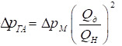,

де Δр_{га}- втрати тиску при відповідній дійсності значення витрати Q_{д};
- втрати тиску по каталогу при максимальному значенні витрати.

Втрати на першому розподільнику: = 0.055 МПа.

Втрати на другому розподільнику: =0.035 МПа.

Втрати на оберненому клапані: =$0.004 МПа$.

Втрати на дільнику потоку: = 0.0065 МПа.

Втрати на переливному клапані: = 0.02 МПа.

Сумарні втрати: Σ$Δp_{ГА}=$ 0.12 $MПа$.

Додамо втрати за тиском до робочого та отримаємо значення на яке треба налаштувати насосну станцію. При послідовному з'єднанні загальні втрати тиску це сума втрат тиску на усіх ділянках [8]:

Σ$Δр$= (Σ$Δp_{т}+ Δp_{м}+ Δp_{ГА}$) +1 МПа= 1.7 МПа.

3.5.6. Розрахунок товщини стінки гідропроводу

Оберемо Ст 10Х17Н13М2 ДСТУ 2651-2005 матеріалом гільзи. [σ_{Т} ] = 235 MПа [8].
Для розрахунку товщини стінки візьмемо третю та четверту теорію міцності для деталей з в’язких матеріалів[8]:

,

де D = 50 мм – це внутрішній діаметр гільзи;
σ_{доп} = $\frac{σт }{n}$ = $\frac{235}{3}$= 78,33 МПа – допустима напруга;
n = 3 – коефіцієнт запасу міцності,

$S=5,3 мм$.

Приймаємо S = 6 мм з конструктивних міркувань [8].

3.5.7. Антропометричний розрахунок
Розмір руки (візьмемо 2 зрости):
При зрості 165: ((20,6+23,6) /2)*3 = 66,3 (см).
При зрості 200: ((25+28,3) /2)*3 = 80 (см).
Довжина рук дорослої людини при зрості від 165 см до 200 см буде від 66 до 80 см, в середньому візьмемо 73 см.
Згідно цього амплітуда штанги повинна відповідати довжини рук спортсмена. Але якщо у людини зріст менше ніж 165 см, або більше ніж 200 см, то і довжина рук і відповідно амплітуда роботи робочого снаряду буде інша.
Візьмемо зріст 1 м (дитина або карлик) і 2.2 м (дуже висока людина), відповідно до цього знайдемо довжину рук:
100/(6) = 16,7 (см) та 220/(8) = 27,5 (см).
Розмір руки:
При зрості 100: 16,7 * 3 = 50,1 (см).
При зрості 220: 27,5 * 3 = 82,5 (см).
Тобто при зрості від 1м до 2.2м, довжина руки буде від 50см до 82 см.

Розглянемо рис.3.1.
а = 50..82 см;
с = 10..18 см.
За формулою Піфагора:
а² + с² = b²;
b = 50..85 (см).

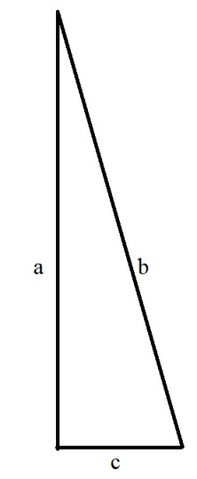
Рис. 3.1. Співвідношення довжини руки, переміщення штанги у горизонтальній площині та амплітуда руху (а – довжина руки, b – амплітуда руху штанги, с – переміщення штанги у нижньому положенні відносно верхнього)
Робимо висновок, що амплітуда руху штанги від 50 см до 85 см в середньому і будуємо графіки за табл. 3.1.

Табл. 3.1
Зміна швидкості відносно часу та положенню штанги
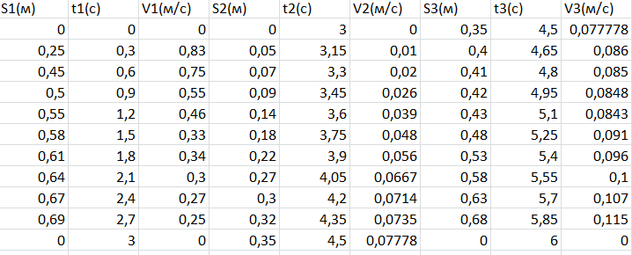
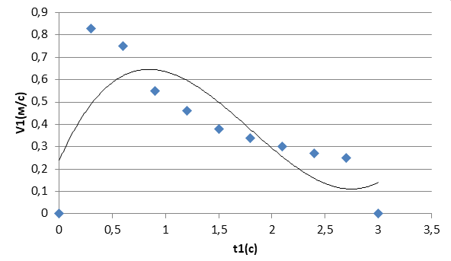
Рис. 3.2. Графік залежності V від t під час руху штанги униз
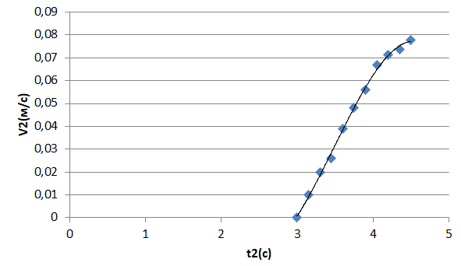
Рис. 3.3. Графік залежності V від t під час руху штанги угору.
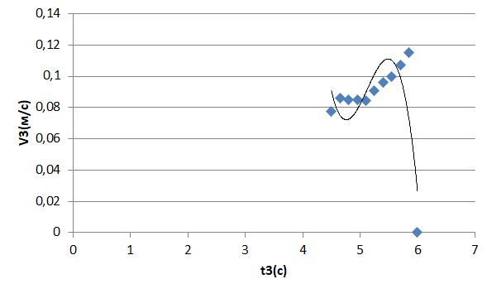
Рис. 3.4. Графік залежності V від t під час проходження мертвої точки
З графіків за допомогою Exсel (табл. 3.1) отримаємо наступну систему рівнянь (3.1), де у₁ на рис.3.2, у₂ на рис.3.3, і у₃ на рис.3.4.

(3.1) $\left\{\begin{aligned}y1 = 0,15x^{3} - 0,8x^{2} + x – 0,250, x ϵ \left[0;3\right]; \\ y2 = - 0,017x^{3} + 0,18x^{2} - 0,55x + 0,5, x ϵ [3;4.5] \\ y3 = - 0,2x^{3} + 3,2x^{2} - 16,6x + 28,3, x ϵ [4.5;6];\end{aligned}\right.;$

Знаходимо похідну від швидкості і отримаємо систему рівнянь для прискорення (3.2)

(3,2) $\left\{\begin{aligned}y1 = 0,45x^{2}- 0,16x+1, x ϵ \left[0;3\right]; \\ y2 = - 0,051x^{2}+ 0,36x - 0,55, x ϵ [3;4.5] \\ y3 = - 0,6x^{2} + 6,4x - 16,6, x ϵ [4.5;6];\end{aligned};\right.$

За допомогою програми Excel робимо побудову графіків за формулами, де у₁ на рис.5, у₂ на рис.6, і у₃ на рис.7.
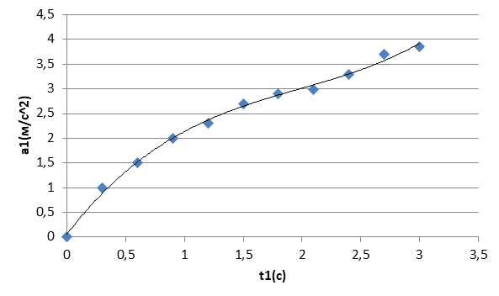
Рис. 5. Залежність a від t під час руху штанги вниз
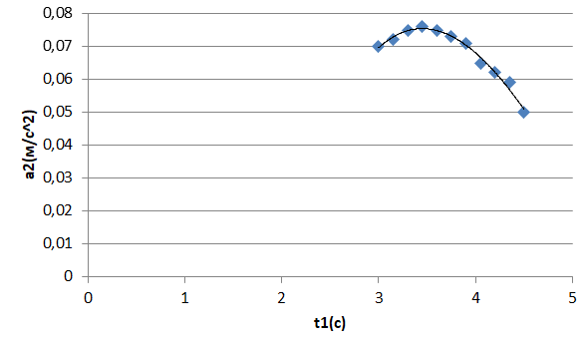
Рис. 6. Залежність a від t під час руху штанги вгору
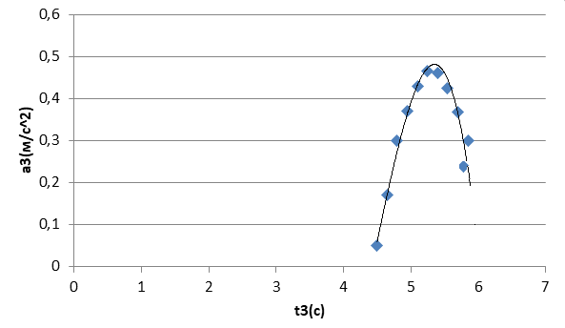
Рис. 7. Залежність a від t під час проходження мертвої точки

Траєкторія руху штанги у двох площинах буде мати вигляд параболи. Графічно представимо її на рис. 8.
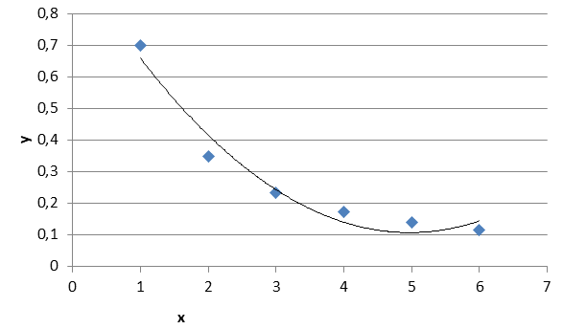
Рис. 8. Траєкторія руху штанги у двох площинах (х та у)
Та відповідно має формулу для розрахунку як вітка параболи:
у = 0.7/x,
де 0,7 – це величина максимальної висоти штанги над даним спортсменом.
Висновки

- На підставі зроблених розрахунків гідравлічної системи зроблено вибір гідравлічних апаратів.
- Отримано залежності які можуть бути використані при комп’ютерному керуванні тренажером.
- Встановлено параметри роботи системи.

РОЗДІЛ 4. РОЗРОБЛЕННЯ СТАРТАП-ПРОЕКТУ

Метою розділу є проведення маркетингового аналізу стартап проекту для визначення можливості його конкуренції на ринку конкурентів та ймовірних напрямів реалізації. Проведення аналізу маркетингу передбачає виконання таких кроків [11].

  - Опис ідеї проекту

В межах даного підпункту проаналізовано інформацію та подано у вигляді таблиць [11]:
- зміст створюваної ідеї (табл. 4.1);
- напрями застосування (табл. 4.1);
- вигоди, що отримає користувач від даного стартапу (табл. 4.1);
- різниця від існуючих аналогів конкурентів (табл. 4.2).

Таблиця 4.1
Опис ідеї стартап-проекту [11]
Зміст ідеї | Напрямки застосування | Вигоди для користувача
Покращення тренажера Сміта з заміною навантажень металевих дисків на гідравлічний тиск | 1. Тренувальний процес | Економія часу на зміну навантажень, не потрібен тренер, виключення ймовірності отримання травми
 | 2. Спорт | Займає менше місця, універсальність

Характеристики ідеї проекту занесемо у табл..4.2

Таблиця 4.2
Визначення характеристик ідеї проекту [11].
№ | Техніко-економічні характеристики створюваного тренажеру | концепції конкурентів |  |  | W  (слабка сторона) | N (нейтральна сторона) | S (сильна сторона)
№ | Техніко-економічні характеристики створюваного тренажеру | Мій  проект | “ ООО FD fitnessdom” | “Інститут cпорту” | W  (слабка сторона) | N (нейтральна сторона) | S (сильна сторона)
1 | Універсальність | Визначається нами | Визначається виробником | Визначається виробником |  |  | +
2 | Економія часу | Визначається нами | невідома | невідома |  |  | +
3 | Ймовірність отримання травми | Визначається нами | невідома | невідома |  |  | +

Представлений перелік слабких, нейтральних і сильних характеристик та властивостей ідеї створюваного тренажеру є підґрунтям для повного сформування конкурентоспроможності [11].

4.2. Технологічний аудит ідеї проекту

У межах підрозділу проводимо аудит технології, за допомогою чого можна реалізувати ідею проекту [11].

Таблиця 4.3
Технологічна здійсненість ідеї проекту [11].
№ п/п | Технології реалізації | Наявність технологій | Доступність
1 | Визначення положення гідроциліндра | Наявна | Так
2 | Робота гідро схеми із клапанами тиску | Наявна | Так

Результати аналізу у табл.4.3 показують, що технологічна реалізація даного проекту можлива: визначення всіх гідравлічних та технічних параметрів можливе з використанням існуючого обладнання [11].

4.3. Аналіз ринкових можливостей при запуску стартап-проекту

Вданому підрозділі проведено аналіз визначення ринкових можливостей, що використовуються під час впровадження проекту на ринок товарів та послуг, та ринкових загроз, перешкоджаючих реалізації проекту, дозволяє сформувати напрями розвитку даного стартап - проекту при урахуванні ринкового стану та потреб потенційних клієнтів [11].

4.3.1. Аналіз попиту: загальна наявність попиту, обсяг та динаміка розвитку на ринку (табл. 4.4.) [11].

Таблиця 4.4
Попередня характеристика стартап-проекту на ринку [11]
№ | Показники ринкового стану (найменування) | Характеристика
1 | Кількість головних учаників, од | Більше 2
2 | Обсяг продаж, грн/ум.од | невідомо
3 | Динаміка ринку | Стабільна
4 | Наявність обмежень для входу | Відсутні
5 | Специфічні вимоги до стандартизації та сертифікації | Спортивна сфера
6 | Середня норма рентабельності по ринку, % | 10-15 %

Після аналізу таблиці 4.4 робимо висновок, що ринок конкурентоспроможній і є привабливим для входження.

4.3.2. Визначення потенційних клієнтів, характеристики груп клієнтів, та формування переліку вимог до товару (табл. 4.5) [11].

Таблиця 4.5
Характеристика потенційних клієнтів стартап-проекту [11]
Потреба, яка формує ринок | Цільова аудиторія | Відмінність у поведінці різних потенційних груп клієнтів | Вимоги споживачів до товару
Універсальність | Люди, які займаються спортом чи реабілітуються після травм | 1) Сертифікат безпеки компонентів MS DS;  2) Стандарт ISO/IEC 12207; | 1) Герметичність системи;  2) Виконання ремонту в короткий термін;  3) Автоматизованість

4.3.3. Після визначення потенційних клієнтів проведемо аналіз ринкового середовища: складемо таблиці факторів, завдяки яких проект відповідає ринковому впровадженню, та перешкоджаючих йому факторів (табл. 4.6 - 4.7) [11].

Таблиця 4.6
Фактори загроз [11]
№ п/п | Фактор | Зміст загрози | Можлива реакція компанії
1 | Собівартість тренажеру | Собівартість деталей | Перехід на більш дешеву конструкцію
2 | Вихід з ладу тренажеру | Собівартість гідравлічних складових | Ремонт гідравлічного обладнання замість заміни

Таблиця 4.7
Фактори можливостей [11]
№ п/п | Фактор | Зміст можливості | Можлива реакція компанії
1 | Гідравлічна імітація навантажень | Розширення модельного ряду | Укладення нових контрактів з потенційними клієнтами
2 | Ремонтне обслуговування | Розширення модельного ряду | Подовження терміну співпраці із постійними клієнтами

4.3.4. Надалі проводиться аналіз пропозиції: визначення загальних рис конкуренції на ринку (табл. 4.8) [11].
Таблиця 5.8
Ступеневий аналіз конкуренції на ринку [11]
Особливості конкурентного середовища | Проява даної характеристики | Вплив на підприємницьку діяльність
1. Національна | Національна конкуренція напряму сприяє переливанню усіх капіталів та товарів між регіонами певної держави та забезпечує розвиток ринку в цілому | Не потрібно міжнародне ліцензування
2. Монополістична | При монополістичній конкуренції досить легко заснувати нову фірму чи просто залишити ринок в даному направленні. | Повернення до існуючого ряду товарів та послуг
3. Міжгалузева | Міжгалузева конкуренція є наслідком впровадження досягнень техніки та науки, завдяки чого відбувається зниження витрат на виробництво та підвищення якості готової продукції | Можливість укладання нових контрактів із вже існуючими фірмами виробництва даної продукції
4. Нецінова | Відбувається завдяки вдосконаленню якості продукції | Бажання клієнта зменшити собівартість готового продукту
5. Новаторська | Унікальність послуги, її універсальність | Бажання клієнта зменшити свої витрати
6. Не марочна | Ситуація на ринку, при якому компанія не розглядає своїх конкурентів, що виготовляються подібний продукт цільовим покупцям | Необхідність високої репутації

4.3.5. Після аналізу ринкової конкуренції проводиться детальніший аналіз умов конкуренції у галузі (табл. 4.9) [11].

Таблиця 4.9
Аналіз конкуренції в галузі [11]
Складові аналізу | Конкуренти у галузі | Потенційні конкуренти | Постачальники | Клієнти | Товари-замінники
Складові аналізу | На ринку немає подібних фірм-конкурентів | Є складність входу на ринок через довгострокові випробування роботи із визначенням терміну готовності безвідмовної роботи | Умови на ринку диктують ціні на гідравлічне обладнання та мастильні матеріали | Надається сертифікація та гарантії на роботу тренажера | Існують товари відомі споживачам
Висновки: | Конкурентної боротьби не має | Хороша ймовірність входу на ринок | Диктування умов на ринку за рахунок якості товару та зниження собівартості | Диктування умов клієнтами через високу ціну готової продукції | Конкуренти не виготовляють дешевші прилади

4.3.6. Перелік факторів конкурентоспроможності. Після аналізу конкуренції, що були проведені у п. 4.3.5 (табл. 4.9), та урахування характеристик ідеї стартап - проекту (табл. 4.2), вимог до товару збоку споживачів (табл. 4.5), а також факторів середовища маркетингу (табл. 4.6 та 4.7) можна визначити та обгрунтувати перелік факторів конкурентоспроможності. Аналіз представлений у табл. 4.10 [11].

Таблиця 4.10
Фактори конкурентоспроможності [11]
№ п/п |  | Фактор конкурентоспроможності | Обґрунтування
1 |  | Унікальність | При монополістичній конкуренції важливим є створення і підтримка свого унікального позиціонування, що створить захист від зіткнень з конкурентами
2 |  | Ціна | Ціна відіграє важливу роль у виборі клієнта, оскільки продукція використовується в вузькій сфері ремонту
3 |  | Репутація виробника | За рахунок суттєво нового приладу виробнику більш просто завоювати нових клієнтів але необхідно довести працездатність виробу та його надійність.
4 | Бюджет |  | Маркетинг має бути направлений на споживача конкретної продукції. Від вірного направлення маркетингового бюджету будуть залежати основні продажі.

4.3.7. Аналіз сильних та слабких сторін стартап – проекту. За факторами конкурентоспроможності (табл. 4.10) проведемо аналіз сильних та слабких сторін стартап - проекту (табл. 4.11) [11].

Таблиця 4.11
Порівняльний аналіз сильних та слабких сторін проекту [11]
№ | Фактор конкурентоспроможності | Бали 1-20 | Рейтинг послуг-конкурентів у порівнянні з даним проектом
№ | Фактор конкурентоспроможності | Бали 1-20 | -3 | -2 | -1 | 0 | 1 | 2 | 3
1 | Унікальність позиціонування | 10 | + | *
2 | Ціна | 15 |  | * | +
3 | Репутація виробника | 15 |  |  |  |  | + |  | *
4 | Маркетинговий бюджет | 10 |  |  |  | + |  | *

+ - інститут спорту “Олімпійський стиль“;
* - ООО “FD fitnessdom“.

4.3.8. Складання SWOT-аналізу. Останнім етапом аналізу ринкових можливостей впровадження даного проекту це складання SWOT-аналізу (матриці аналізу сильних та слабких сторін, можливостей та загроз (табл. 4.12) на основі існуючих реальних даних (табл. 4.11). Реальні загрози та можливості на ринку є наслідками впливу певних факторів, і, на відміну від яких, ще не реалізовані та мають деяку ймовірність здійснення [11].
Таблиця 4.12
SWOT-аналіз стартап-проекту [11]
Сильні сторони:  - Унікальність проекту;  - Постачання товару закордон; | Слабкі сторони:  - Запозичення ідеї іншими компаніями;  - Невелика кількість стартового капіталу у даному направленні;
Можливості:  - Збільшення кількості клієнтів;  - Збільшення капіталу ; | Загрози:  - Ймовірність поломки та втрата потенційних клієнтів  - Зміна ціни в наслідок проблеми постачання комплектуючих;

4.3.9. Альтернативи ринкової поведінки. Завдяки SWOT-аналізу знаходиться перелік заходів для виведення стартап-проекту на ринок та оптимальний час реалізації відповідно до конкурентів, які можуть бути виведені на ринок (табл. 4.9, аналіз потенційних конкурентів) [11].
Визначені альтернативи аналізуються з точки зору строків та ймовірності отримання ресурсів (табл. 4.13) [11].

Таблиця 4.13.
Альтернативи ринкового впровадження стартап-проекту [11]
№ п/п | Альтернатива (орієнтовний комплекс заходів) ринкової поведінки | Ймовірність отримання ресурсів | Строки реалізації
1 | Презентація тренажера кожному бажаючому та ймовірному покупцеві | Збільшує ймовірність продати тренажер але з’являються додаткові витрати | 1 рік
2 | Впровадження індивідуального підходу до кожного клієнта на виставках | Залучення нових клієнтів, але потребує великих капіталовкладень для виведення на ринок | 1 рік
3 | Реклама в інших країнах | Розширення кількості цільової аудиторії за рахунок появи філіалів у інших країнах, що потребує значного капіталу | 3 роки

Враховуючи найкоротших строків та ймовірність отримання невеликих стартових ресурсів та реалізації, обрано першу альтернативу [11].

4.4. Розробка ринкової стратегії проекту

4.4.1. Розроблення ринкової стратегії . При розробленні ринкової стратегії першим кроком потрібно визначити стратегії охоплення на ринку: цільові групи потенційних споживачів (табл. 4.14) [11].

Таблиця 4.14
Вибір цільових груп потенційних споживачів [11]
№ п/п | Опис профілю цільової групи потенційних клієнтів | Готовність споживачів сприйняти продукт | Орієнтовний попит в межах цільової групи (сегменту) | Інтенсивність конкуренції в сегменті | Простота входу у сегмент
1 | Спортивні зали | + | високий | низька | середня
Цільовою групою обрано державні та приватні спортивні зали, що використовують спортивні тренажери

За результатами аналізу сегментів потенційних груп споживачів знайдена стратегія охоплення на ринку: робота компанії із всіма ринками даного направлення, пропонуючи стандартну програму, використовуючи диференційований маркетинг [11].

4.4.2. Визначення базової стратегії розвитку. Для роботи в вибраних сегментах ринку необхідно сформувати базову стратегію розвитку (табл. 4.15) [11].

Таблиця 4.15
Визначення базової стратегії розвитку
№ | Обрана альтернатива розвитку проекту | Стратегія охоплення ринку | Ключові конкурентоспроможні позиції відповідно до обраної альтернативи | Базова стратегія розвитку
1 | Загальний розвиток ринку | Диференційований маркетинг | Унікальність товару дає успішну базу для входу на ринок | Фінансове лідерсво
2 | Розвиток даного товару | Концентрований маркетинг | Суттєві переваги товару завойовують клієнтів | Стратегія диференціації
3 | Максимальне проникнення на ринок | Концентрований маркетинг | Рішення потреб вибраного цільового сегменту | Стратегія спеціалізації

Після аналізу таблиці 4.15 вибрана базова стратегія розвитку - стратегія диференціації.

4.4.3. Вибір стратегії конкурентної поведінки. Наступним кроком вибираємо стратегію конкурентної поведінки (табл. 4.16) [11].

Таблиця 4.16
Визначення базової стратегії конкурентної поведінки [11]
№ п/п | Чи є проект «першопрохідцем» на ринку? | Чи буде компанія шукати нових споживачів, або забирати існуючих у конкурентів? | Чи буде компанія копіювати основні характеристики надання послуг конкурента? | Стратегія конкурентної поведінки
1 | Так | Так | Ні | Стратегія лідера
2 | Ні | Так | Так | Стратегія виклику лідера
3 | Ні | Ні | Так | Стратегія наслідування лідеру

На основі аналізу таблиці 4.16 стратегія конкурентної поведінки - стратегія лідера [11].

4.4.4. Стратегія позиціонування. Згідно до вимог споживачів з обраних сегментів до постачальника та до продукту (див. табл. 4.5), а також в залежності від обраної базової стратегії розвитку (табл. 4.15) та стратегії конкурентної поведінки (табл. 4.16) розробляється стратегія позиціонування (табл. 4.17). що полягає у формуванні ринкової позиції (комплексу асоціацій), за яким споживачі мають ідентифікувати торгівельну марку/проект [11].

Таблиця 4.17
Визначення стратегії позиціонування [11]
№ | Вимоги до товару цільової аудиторії | Базова стратегія розвитку | Ключові конкурентоспроможні позиції власного стартап-проекту | Вибір асоціацій, які мають сформувати комплексну позицію власного проекту (три ключових)
1 | Невелика ціна | Стратегія лідерства за витратами | Встановлення ціни на основі аналізу, який виключає збитки | Унікальність та якість
2 | Особливості послуг | Стратегія диференціації | Посилення конкурентних переваг | Індивідуальність та незамінність
3 | Задоволення потреб | Стратегія спеціалізації | Зацікавити придбати товар нових клієнтів | Локальність та низька ринкова доля конкуренції

4.5. Розроблення маркетингової програми стартап-проекту

4.5.1. Першим кроком є формування маркетингової концепції послуги, яку отримає замовник. Для цього у табл.4.18 потрібно підсумувати результати попереднього аналізу конкурентоспроможності послуги [11].

Таблиця 4.18
Визначення ключових переваг концепції потенційної послуги [11]
№ п/п | Потреба | Вигода, яку пропонує послуга | Ключові переваги перед конкурентами
1 | Заміна додаткового обладнання гідравлічним навантаженням | Автоматизація тренувального процесу | Займає менше місця, чітке регулювання навантаження, вірна техніка виконання
2 | Надання інструкції згідно використання тренажеру | Мінімальна ймовірність поломки | Якісний ремонт

4.5.2. Трьохрівнева маркетингова модель послуги. Надалі розробляється трьохрівнева маркетингова модель послуги: уточнюється ідея послуги, її фізичні складові, особливості процесу їхнього надання (табл. 4.19) [11].

Таблиця 4.19
Опис трьох рівнів моделі послуги [11]
Рівні товару | Сутність та складові
І. Послуга за задумом | - Зменшення затрат на додаткове обладання  - Отримання більшого робочого навантаження при менших розмірах  - Швидкий ремонт
ІІ. Послуга у реальному виконанні | Властивості/характеристики | Одиниця виміру
ІІ. Послуга у реальному виконанні | 1. Тиск в системі  2. Навантаження | Бар  кН | 10  1,5
ІІ. Послуга у реальному виконанні | Якість: стандарт ДСТУ ISO 6020 - 2: 2008 - об’ємні гідроприводи,  Сертифікат безпеки за ДСТУ EN ISO 121 00: 2014 - безпечність машин.
ІІ. Послуга у реальному виконанні | Пакування: перед реалізацією та продажем
ІІ. Послуга у реальному виконанні | Компанія: ООО “FD fitnessdom“
ІІІ. Послуга підкріпленням | До замовлення тренажеру для стимулювання попиту на нього відбувається сертифікація. Інформацію про даний виріб споживач отримує з інформаційних проспектів, реклами, сайту тощо.
ІІІ. Послуга підкріпленням | Після продажі станції: діють пропозиції щодо надання знижки при повторному зверненні у компанію та надання сервісного обслуговування.

    - Визначення цінових меж. Наступним кроком є визначення цінових меж, якими необхідно керуватись при встановленні ціни на потенційну послугу (остаточне визначення ціни відбувається під час фінансово-економічного аналізу проекту), яке передбачає аналіз ціни на послуги, а також аналіз рівня доходів цільової групи замовників (табл.

.20) [11].
Аналіз проводиться експертним методом [12].
Таблиця 4.20
Визначення меж встановлення ціни [12]
Рівень цін на послуги-замінники | Рівень цін на послуги-аналоги | Рівень доходів цільової групи споживачів | Верхня та нижня межі встановлення ціни на товар/послугу
невідомо | невідомо | невідомо | невідомо

4.5.4. Визначення оптимальної системи надання послуги. Наступним кроком є визначення оптимальної системи надання послуги, в межах якого приймається рішення (табл. 4.21) [12]:
- провести надання послуг власними силами, чи залучити посередників;
- вибір та обґрунтування величини спектру каналу надання послуг;
- вибір та обґрунтування посередників.
Таблиця 4.21
Формування системи збуту [12]
Специфіка поведінки цільових клієнтів | Функції збуту, які має виконувати постачальник товару | Глибина каналу збуту | Оптимальна система збуту
Характерно для галузі спорту специфічної послуги, що може бути замовлена лімітованою кількістю споживачів, які потребують експериментально оцінити виріб | При просуванні на ринок даного тренажеру немає необхідності великої кількості реклами. Потрібно визначити зацікавленість потенційних клієнтів і працювати з ними. | Канал нульового  рівня | Канал складається з частиною фірми, яка виробляє тренажер, або окремої компанії, що надає свої послуги клієнтам

4.5.5. Останньою складової маркетингової програми є розроблення концепції маркетингових комунікацій, що спирається на попередньо обрану основу для позиціонування, визначену специфіку поведінки клієнтів (табл. 4.22).

Таблиця 4.22
Концепція маркетингових комунікацій [12]
Специфіка поведінки цільових клієнтів | Канали комунікацій, якими користуються цільові клієнти | Ключові позиції, обрані для позиціонування | Завдання рекламного повідомлення | Концепція рекламного звернення
Галузь спорту, в якій потенційні клієнти прагнуть зробити процес тренувань біль простим та автоматизованим | Пряма розсилка, online-консультації, та реклама | Позиціонування базується на демонстрації переваг виробу, порівняно з конкурентами | Повідомити потенційного клієнта о модернізації тренувального процесу | Головні елементи реклами: девіз рекламної кампанії та тема реклами

Висновки

1. Завдяки проведенню аналізу ринкової комерціалізації встановлено, що реалізація проекту цілком можлива. Визначено слабкі та сильні сторони відповідно до конкурентів даної сфера.
2. На підставі результатів дослідження ринку сфери надання спортивних послуг визначено, що цей ринок є привабливим для входження, через унікальність продукту та малу кількість конкурентів.
3. З боку потенційних груп клієнтів та невеликих бар’єрів при вході на ринок і високий потенціал, порівняно із конкурентами, даний проект є перспективним для впровадження.
4. За допомогою стартап-проекту обрана альтернатива глибшого проникнення на ринок, що дозволяє значно збільшити обсяги надання клієнтам послуг, тобто проект має доцільність імплементації у майбутньому.

РОЗДІЛ 5. ТЕХНОЛОГІЯ МАШИНОБУДУВАННЯ
  - Опис деталі гільза
Циліндрична заготівка зроблена із матеріалу сталь 10Х17Н13М2Т з зовнішнім діаметром Ø62 мм, і довжиною 1600 мм, в якій зроблено внутрішній осьовий отвір Ø50 мм наскрізь. Після оброблення отримуємо гільзу гідроциліндра, що є корпусом для кріплення 2-х кришок за допомогою штифтів ( на рис.4.1 показано 16 отворів для штифтів) та направляючою для руху штока гц. Незазначені граничні відхилення розмірів H14, h14, ± IT14/2 [9].
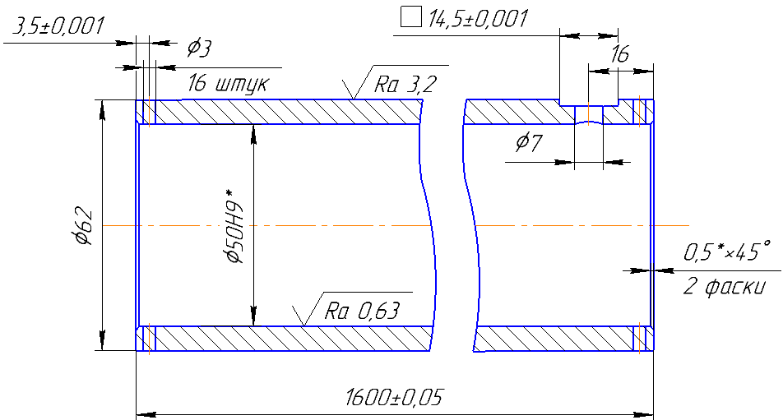
Рис.5.1. Деталь із потрібними розмірами

  - Обґрунтування вибору виготовлення заготівки

    - Вихідні дані про заготівку

Габаритні розміри циліндричної заготовки заготівки: Ø62×1610 мм, із внутрішнім діаметром 50 мм та внутрішньою шорсткістю Ra 0,63.
Матеріал деталі – Сталь 10Х17Н13М2 ДСТУ 2651-2005 [9].

    - Характеристики хімічних властивостей матеріалу деталі
Під час характеристики хімічних властивостей матеріалу, наводимо їх склад, указавши числові значення потрібних параметрів. Деталь Гільза виготовляється із Сталі 10Х17Н13М2 ДСТУ 2651-2005 [9].
Хімічний склад Статі 10Х17Н13М2Т ДСТУ 2651-2005:
10 - містить вуглецю не більше 0,1%, Х17 - вказує вміст хрому в сталі приблизно 17%, Н13 - вказує вміст нікелю в стали близько 13%, М2 - вказує зміст молібдену в сталі близько 2%, буква Т в кінці марки означає , що в стали міститься приблизно 1% титану [9].
  - Розробка технологічного процесу
У сфері машинобудування існує практична частина виробництва технологічних послідовностей економічного оброблення типових поверхонь деталей для здійснення заданої точності розмірів. Типові технологічні послідовності оброблення поверхонь здійснюються за допомогою відповідних рекомендацій, що необхідно проаналізувати та уточнити при технологічному проектуванні, такі як габаритні розміри, шорсткість робочої поверхні та деякі інші [9].
Один з методів обробки поверхні даної деталі показаний у табл.5.1.

Таблиця 5.1
Послідовність обробки поверхні (див. рис. 4.2)
Поверхні За кресленням | IT_{i} | Rа | Послідовність обробки поверхні | IT_{i} | Rа
1 | 14 | 3,2 | Точіння торця | 14 | 3.2
2 | 14 | 3,2 | Фаски | 14 | 3,2
3 | 12 | 3,2 | Свердлення | 12 | 3.2

  - Проектування маршрутного технологічного процесу виготовлення деталі "Гільза гідроциліндра" [9].

005 Точіння, верстат ЧПУ моделі 6904ВМФ2Т [9].
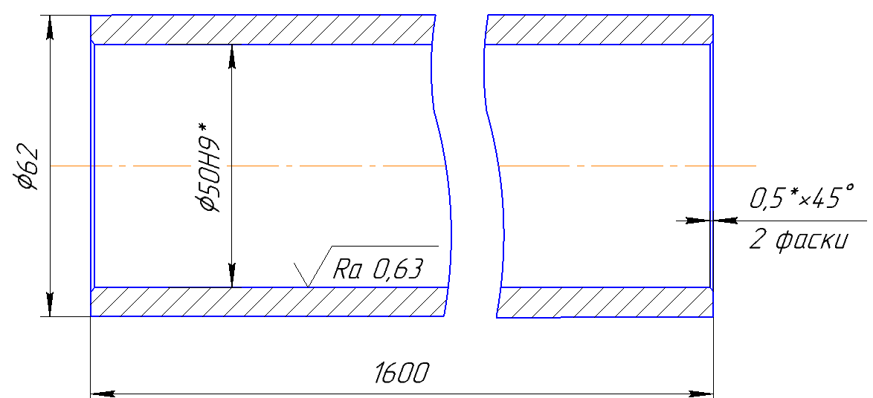

Установити, закріпити, зняти.

005.01 Фрезерувати торцеві поверхні одночасно остаточно, витримуючи розмір 1600мм.
005.02 Точіння фасок торцевих поверхонь остаточно, витримавши розмір 0,5х45 °.
010. Свердлильна, верстат вертикально-свердлильний моделі 2Р135Ф2-1 [9].

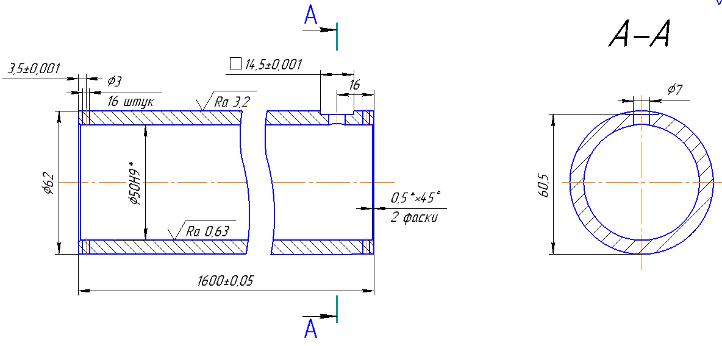

Установити, закріпити, зняти

010.01 Зробити фаску остаточно, витримавши розміри 16, □14,5, 60,5 мм
010.02 Свердлити отвір підвода рідини остаточно, витримавши розміри 16, Ø7 мм
010.03 Свердлити отвори у кількості 8 штук з кожного боку остаточно, витримавши розміри 3,5, Ø3 мм

Розрахунок режимів різання на оброблення до розмуру D = Ø62, d = Ø50, 1600 мм [9]:
Розрахуємо режими різання для операції 005.
Верстат ЧПУ 6904ВМФ2Т.
Матеріал заготовки: сталь 10Х17Н13М2.
Ріжучий інструмент: Різець прохідний (матеріал – Т15К6).
Для розрахунку даних про режими різання скористаємось електронною програмою «Sandvik». Дана програма дозволяє розрахувати всі основні параметри різання, свердління та фрезерування під внесені нами вхідні параметри. Результати див. у табл.5.2[9].

Табл. 5.2
Режими різання для операції 005. Токарна з ЧПУ
Обробка поверхні | D(В) мм | L,  мм | t,  мм |  | $s_{o}$,  мм/об | n,  об/хв |  | V,  м/хв | i | Т,  хв
Точіння торців | 62 | 5 | 5 | - |  | 1500 | 0,02 |  | 1 | 0,5
Точіння фасок торців | 62 | 0,35 | 0,35 | 0,2 |  | 1200 | 0,05 |  | 1 | 15

Розрахунок режимів свердлення на оброблення деталі [9].

Розрахуємо режими свердлення для операції 010.

Верстат вертикально-свердлильний моделі 2Р135Ф2-1
Матеріал заготовки: Сталь 10Х17Н13М2.
Робочий інструмент: Свердла ATUM WCM Ø7, HSS PoinTEQ 2 Ø3, торцеве HSS PoinTEQ 2.
Для розрахунку даних про режими різання скористаємось електронною програмою «Sandvik». Результати див. у табл.5.3 [9].

Табл. 5.3
Режими різання для операції 010. Свердління.
Обробка | L1, мм | L2,  мм | H,  мм |  | n,  об/хв |  | V,  м/хв |  | i |  | Т,  хв
Точіння фаски | □14,5 | 16 | 1.5 | 1500 |  | 0,02 |  | 1 |  | 0,5
Свердління отвору для каналу рідини | Ø7 | 16 | 7 | 700 |  | 0.005 |  | 1 |  | 0.15
Свердлення отворів під штифти | Ø3 | 3,5 | 7 | 700 |  | 0.005 |  | 1 |  | 0.15

  - Розрахунок ціни виготовлення деталі [9].

Ціни інструментів заносимо у таблицю 5.4.
Таблиця 4.4.
Використані інструменти
Інструмент | Назва | Інд. номер | Ціна, грн.
Різець | Т15К6 | 2130-0014 | 475
Свердла | HSS PoinTEQ 2 | 406 437 175 | 620
 | ATUM WCM. | 050308 | 6200
 | HSS PoinTEQ 2 | 322 421 092 | 515

Оренда станків для виготовлення деталі – 500 грн.
Загальна вартість виготовлення однієї деталі - 8310 грн.

Висновки

- На підставі проведених розрахунків виявлена необхідність розробити технологію виготовлення деталі.
- Розроблені необхідні операції під час виготовлення обраної деталі.
- Проведено розрахунок усіх необхідних параметрів для виготовлення деталі «Гільза» та підібрано необхідні верстати і всі інструменти для роботи.

РОЗДІЛ 6. ОХОРОНА ПРАЦІ

  - Основні чинники при роботі на тренажері

Тема даної роботи – «Тренажер Сміта з гідравлічною системою імітації навантажень».
Основними небезпечними чинниками є [10]:
- пожежна безпека;
- можливість ураженням електричним струмом;
- недостатнє освітлення;
- параметри мікроклімату.
Основна задача охорони праці це виключення ймовірності запобігання можливих шкідливих і небезпечних для життя факторів під час проведення робіт певного роду дій на людей. Створення безпечних технологій процесу роботи [10].

  - Пожежна безпека

Пожежна безпека – це стан об’єкта, при якому ймовірність виникнення пожежі та впливу її на людей виключається, та забезпечується захист матеріальних людських цінностей [10].
Біля даного тренажеру буде встановлений ручний вуглекислотний вогнегасник ОУ-5. У деяких випадках для гасіння пожежі може застосовуватися волок та пісок. Робота вогнегасника ОУ-5 полягає у викиданні субстанції вуглекислоти, що зробить на поверхні палаючого об’єкта вуглекислотну плівку і заблокує джерело пожежі від проникнення в нього кисню [10].
Дільниця, на якій буде знаходитися даний тренажер не є вибухонебезпечною. Згідно з класифікацією приміщень і установок за ПУЕ тип виконання електрообладнання – захищене від потрапляння бризків у відповідності за класом приміщення та прямого контакту з людьми [10].

Таблиця 6.1.
Параметри меж стійкості і граничного розповсюдження
Будівельні конструкції | Мінімальна межа стійкості (ч) | Мінімальна граничне розповсюдження (см)
Несучі стіни | 2,5 | 0,5
Колони | 2,5 | 0,5
Сходові площадки | 1 | 0,5
Ферми та балки | 0,5 | 0,5

Для приміщень категорії (Д) степені вогнестійкості будівлі та відстань до найближчого евакуаційного виходу від найбільш віддаленого місця не обмежується. Ширина дверей евакуаційного виходу буде залежати від загальної кількості людей на один метр ширини входу, яка не менше 0,8 м. Будівля, де буде знаходиться тренажер четвертої степені вогнестійкості, максимально допустима площа поверху будівлі повинна бути рівна 26 м²; найбільша відстань від робочого місця до найближчого евакуаційного виходу дорівнює 50 м [10].
Матеріали і речовини, що ми застосували при розробці технологічному процесі з точки зору пожежної безпеки є пожежонебезпечними, через наявність робочої рідини у гідросистемі. Тому біля даного тренажеру буде встановлений окремий вогнегасник [10].
  - Електробезпека
Електробезпека – це система технічних і організаційних заходів, що зможуть захистити людей від впливу електричного струму [10].
Згідно до ПУЭ, за небезпекою отримання електричних травм приміщення можна поділити на три категорії [10]:
- з підвищеною небезпекою;
- без підвищеної небезпеки;
- дуже небезпечні.
При тривалості дії впливу струму до 1 секунди може бути смертельний випадок. Тому що від 1 до 0,1 секунди струм збільшується практично в 16 разів.
Для захисту від електричного струму передбачені такі захисні заходи [10]:
- частини обладнання, що знаходяться під напругою розташувати на недоступних висотах;
- виконувати вимоги техніки безпеки при ремонті обладнання;
- не допускати до ремонтних робіт непідготовлений персонал;
- вивісити спеціальні таблички під час проведення ремонтних робіт.

  - Розрахунок освітлення

Освітлення дуже важливу складова у житті людини, приблизно 80 - 90% інформації, яку сприймають люди іде через зоровий канал, тому освітлення у достатній кількості дуже важливе для правильного виконання усіх видів робіт [10].
День і ніч визначають біологічний ритм всіх людей, саме тому недостатня кількість світла, чи дуже велика кількість світла можуть змінити рівень збудженості центральної нервової системи. Є багато випадків, коли через погане освітлення люди отримували травми, а інколи може стати інвалідом або загинути [10].
Світло – це видиме випромінювання електромагнітних хвиль. Виробниче освітлення будівлі може бути трьох видів [10]:
- штучне;
- природне;
- сполучене - поєднання природного і штучного.
Проведемо наступний розрахунок.
Вихідні дані [10]:
- висота приміщення – 4,5 м;
- площа освітлення – 300 м²;
- відношення довжини між висотою розташування та центрами освітлювачів L/Hp=1,4;
- коефіцієнт освітлюваності 1,1.
Потік світла при люмінесцентних лампах розраховується за наступною формулою [10]:

,

де Е _{н} = 150 лк – нормативна освітлюваність; S = 300 м² – площа приміщення, яке освітлюється; Z = 1,1 – коефіцієнт освітлюваності; K_{з} = 1,5 – коефіцієнт запасу, що враховує запилення приміщення; N = 16 кількість освітлювачів у приміщенні, що знаходиться виходячи з крокового розташування ламп та площі приміщення [10];
= 0,83 – коефіцієнт використання світлового потоку ламп, який буде залежати від [10]:
- ККД та кривої розподілення сили світла;
- коефіцієнта відбиття світлового потоку від стелі р_{п} = 70% ;
- коефіцієнта відбиття світлового потоку від стін р_{с} = 50%;
- висоти знаходження пристроїв освітлення та показника приміщення і:

i = $\frac{A∙B}{H(A+B)}$ ,
де А і В – розміри приміщення: А= 10 м; В=30 м, Н_{р}=4,5 м [10].
Тоді:

i = $\frac{10 ∙ 30}{4.5(10 + 30)}$ = 2.06.
Тоді:

Ф_{л} = $\frac{100 ∙150 ∙300 ∙ 1.1 ∙1.5}{15 ∙ 83}$ = 5972 лм.
Після розрахунків світлового потоку лампи, підберемо (5) стандартну лампу та знайдемо електричну потужність всієї освітлювальної системи (табл.6.2) [10].

Характеристика люмінесцентних ламп
Таблиця 6.2
Назва лампи | Світловий потік, лм | Світлова віддача, лм/Вт
Люмінесцентна газорозрядна лампа ЛД-85 | 6030 | 55,1

Допустиме відхилення потоку світла даної лампи від розрахованої складає 10 - 20% [10].

  - Захист від шуму

Шум – небажана сукупність певних звукових сигналів, яка заважає сприйняти корисні звукові сигнали. Основними характеристиками звукових коливань є амплітуда звукової частоти (f, Гц) і тиск (р, Па) [10].
Звуковий тиск – це різниця між миттєвим значенням повного тиску у цьому середовищі при наявності звуку та середнім тиском у певному середовищі при відсутності звуку. Поширення звукового поля – це перенос звукової енергії, яка визначається інтенсивністю звуку J (Вт/м2). Інтенсивність звуку та звуковий тиск у вільному звуковому полі пов’язані між собою наступним співвідношенням [10]:

J = p²/ρ · C,

де J – інтенсивність звуку, Вт/м²; ρ – густина середовища, кг/м³; p – звуковий тиск, Па; С – швидкість звукової хвилі у певному середовищі, м / с.
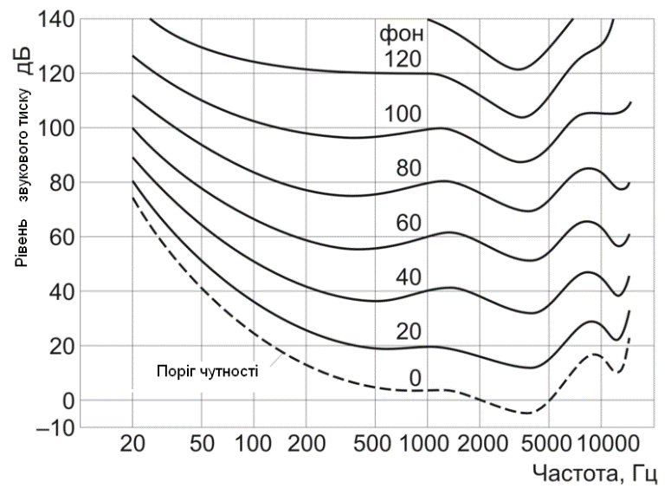
Рис.6.1. Залежність гучності від звукового тиску та частоти у певному навколишньому середовищі

Звукоізоляція від різного роду шумів у приміщенні забезпечується за допомогою додаткових матеріалів – бетону, залізобетону, скла, і інших. В якості звукоізолюючих матеріалів, можна застосувати в конструкціях будівель спеціальні плити із скляного та мінерального волокна, тощо. Шумовий фон допускається, якщо він не впливає на якість виконання роботи [10].

  - Мікроклімат

У приміщенні застосовується спеціальна система вентиляції для створення потрібних параметрів мікроклімату. Вентиляція дозволяє видалити забруднене повітря і запустити подачу чистого ззовні [10].

Таблиця 6.3.
Параметри мікроклімату
Період року | Температура, ºС |  |  | Відносна вологість, %
Період року | Оптимальна | Фактична |  | Оптимальна | Фактична
Період року | Оптимальна | Верхня межа | Нижня межа | Оптимальна | Фактична
Холодний | 20 - 25 | 25 | 23 | 40 - 60 | 45
Теплий | 20 - 23 | 22 | 20 | 40 - 60 | 45

Температура приміщення дорівнює 23^{о}С, при відносній вологості повітря 45 % в середньому [10].
Всі потрібні показники мікроклімату відповідають вимогам згідно ДСТУ 3.3.6.042-99, тому мікроклімат приміщення є сприятливим для праці [10].

Висновки

- Розглянуті всі необхідні параметри пожежної безпеки, електробезпеки, захисту від шуму, освітленості та мікроклімату в приміщення під час роботи.
- На підставі проведених розрахунків щодо безпеки під час роботи зроблено заключення про повну безпеку тренажера.

ВИСНОВКИ

1. На підставі аналізу патентних та літературних джерел зроблена класифікація існуючих тренажерів та визначена можливість використання гідроприводу в апаратах розглянутого типу.
2. На підставі аналізу антропометрії тіла людини, особливості техніки вправи «жим лежачи» та даних про залежність роботи м’язів від навантаження визначені особливості траєкторії штанги при виконання вправи, що дозволило провести моделювання та проектування тренажера для «жиму лежачи».
3. Проаналізовано роботу тренажера, що дозволило визначити основні його параметри та сформулювати основні вимоги до конструкції, розробити гідравлічну принципову схему та спроектовати його 3d модель.
4. На підставі зроблених розрахунків гідравлічної системи зроблено вибір гідравлічних апаратів.
5. Отримано залежності які можуть бути використані при комп’ютерному керуванні тренажером та встановлено параметри роботи системи.
6. На підставі результатів дослідження ринку сфери надання спортивних послуг визначено, що цей ринок є привабливим для входження, через унікальність продукту та малу кількість конкурентів. З боку потенційних груп клієнтів та невеликих бар’єрів при вході на ринок і високий потенціал, порівняно із конкурентами, даний проект є перспективним для впровадження.
7. На підставі проведених розрахунків виявлена необхідність розробити технологію виготовлення деталі. Проведено розрахунок усіх необхідних параметрів для виготовлення деталі «Гільза» та підібрано необхідні верстати і всі інструменти для роботи.
8. Розглянуті всі необхідні параметри пожежної безпеки, електробезпеки, захисту від шуму, освітленості та мікроклімату в приміщення під час роботи. На підставі проведених розрахунків щодо безпеки під час роботи зроблено заключення про повну безпеку тренажера.

СПИСОК ВИКОРИСТАНИХ ДЖЕРЕЛ

- “Теорія та методика фізичного виховання” – Круцевич Т.Ю. 2017р.
- “Биохимия мышечной деятельности” - Волков Н.И., Осипенко А.А., Несен Э.Н., Корсун С.Н., 2013г..
- Башта, Т. М. Машиностроительная гидравлика : справочное пособие / Т. М. Башта, С.С. Руднев. Некрасов ― 2-е изд., перераб. и доп. ― М. : Машиностроение, 1971 г.
- Гідрогазомеханіка: навч. посіб. для студентів ВНЗ, які навч. За напрямом підгот. "Енергомашинобудування" / Р. О. Макаренко, О. Д. Коваль, О. І. Хлистун ; Нац. авіац. ун-т. - Київ : НАУ, 2016 р.
- Справочник 2-е издание - Абрамов Е.И., Колесниченко К.А., Маслов В.Т. Элементы гидропривода, Киев, 1977р.
- Башта Т.М. Гідроприводи та гідро-пневмоавтоматика. - М: Машиностроение, 1972 р.
- Гідравлічні приводи, Богданович Л.Б. – Київ 1980р.
- Методичні вказівки за курсом “ПРОЄКТУВАННЯ ОБ’ЄМНИХ ГІДРОПРИВОДІВ”, укладач В. К. Буслов – Київ, НТУУ “КПІ” , 2008р.
- Технологія машинобудування - Н.В. Акулич, 2008 р.
- Охрана труда - Александр Челноков, Василий Цап, и Иван Жмыхов 2017 г.
- Дрейпер, У. Стартапы: профессиональные игры Кремниевой долины / У. Дрейпер ; предисл. Э. Шмидта ; пер. с англ. В. Егорова. – Москва : Эксмо, 2012. – 378 с.
- Бланк, С. Стартап. Настольная книга основателя / С. Бланк, Б. Дорф ; пер. с англ. Т. Гутман, И. Окунькова, Е. Бакушева. – 2-е изд. – Москва : Альпина Паблишер, 2014. – 614 с.

